

MÉMOIRE TECHNIQUE

Téléphonie Fixe de Côtes d'Armor Habitat

Le 18 octobre 2012

A l’attention Madame la Directrice Générale

Ce document présente la réponse technique proposée par la société Bouygues Telecom pour la fourniture d’une offre en téléphonie fixe.

Conformité légale : Bouygues Telecom s’engage à la conformité de l’ensemble du contrat et de la solution proposée, au regard de la législation nationale, qui sera sous sa responsabilité.

CLAUSE DE CONFIDENTIALITÉ
Ce document contient des informations confidentielles qui sont la propriété de la société Bouygues Telecom.
Il ne peut être diffusé ou transféré en dehors de votre organisation sans l’autorisation écrite d’une personne habilitée par Bouygues Telecom et ne peut être utilisé à une autre fin que son évaluation par le client dans le cadre du projet de télécommunications envisagé par ce dernier.
Il ne peut être copié ou reproduit sous quelque forme que ce soit. Il constitue une offre fondée sur les informations disponibles à ce jour et doit être formalisé par un contrat engageant les parties. Bouygues Telecom se réserve le droit de modifier, sans préavis, certaines conditions prévues dans la présente offre, compte tenu de l’évolution des services Bouygues Telecom (équipements, programmes, documents, tarifs).
Les renseignements contenus dans le présent document peuvent donc faire l’objet de modification.
© Copyright Bouygues Telecom

Tous droits réservés. Ce document ne peut être reproduit, transmis sous quelque forme que ce soit ou stocké, sans la permission expresse de ses auteurs.

Synthèse
Notre offre se distingue des offres traditionnelles dans le sens où elle propose des « forfaits» à la place des habituels « abonnements + consommations ». Ainsi chaque lien T0/T2 facturé inclut non seulement l’abonnement (raccordement au réseau opérateur) mais également les communications illimitées, 24h/24 et 7jours/7 vers les destinations suivantes :
- Tous les numéros fixes nationaux (local, régional, national) : environ 77% de votre trafic sortant actuel
- Un grand nombre de destinations internationales (Fixe Europe proche et Fixe/Mobile USA/Canada)

L’avantage de cette offre est qu’elle permet de forfaitiser une grande partie de vos consommations et donc de « gommer » les éventuels pics de facturation induits éventuellement par la saisonnalité de vos activités.

Techniquement notre proposition distingue deux types d’accès :
- Les lignes analogiques et les accès de base (T0) : pour tous les sites concernés Bouygues Telecom assure une reprise des accès en place, sans intervention technique. Il s’agit d’un simple « rachat » des liens en place qui se déroule de manière totalement transparente pour vos équipes et vos utilisateurs
- Les sites disposant d’accès primaire (T2) : Bouygues Telecom assure un « dégroupage » (raccordement direct au réseau de Bouygues Telecom) sur des technologies SDSL ou fibre

- Dans tous les cas, Côtes d’Armor Habitat conserve ses numéros de téléphone. Il n’y a aucun impact sur le plan de numérotation.

Sur la base des volumétries communiquées par Côtes d’Armor Habitat, notre proposition inclus plus de 70% du trafic dans les abonnements T2 Accès primaire (Fixe>Fixe, Fixe>International). Voir liste des pays concernés plus bas.
Ci-dessous la représentation graphique de vos consommations sur la base de la volumétrie communiquée :

Les communications sont aussi gratuites vers les mobiles de la Flotte Côtes d’Armor Habitat (si Bouygues Telecom est choisi comme opérateur mobile dans le cadre de ce lot) depuis le T2 du siège.
Table des matières
1. Notre compréhension de vos besoins 7
1.1. Schéma de l’architecture proposée 9
1.2. Eligibilité de vos sites à notre réseau 10
2. Notre réponse Technique : Business Synchro 11
2.1. Présentation de l’offre Business Synchro 11
2.1.1. Principe de la solution Business Synchro PBX 11
Business Synchro PBX : une gamme sur mesure 12
2.2. Les avantages de notre solution de téléphonie fixe 13
2.3. Nos solutions de raccordements 14
2.3.1. Caractéristiques techniques du raccordement IP 14
2.3.1. Caractéristiques techniques du raccordement VGA 15
2.3.2. Redondance CFBU (Call Forward Backup) ou des accès 21
Routage des appels 25
2.4. Restrictions d’appels 27
2.5. Gestion de la taxation 27
2.6. La portabilité de vos numéros 27
2.6.1. Numéro NDI & SDA 27
2.6.2. Portabilité sortante 31
2.7. Parution annuaire 31
3. Le déploiement 32
3.1. Les différentes phases du déploiement 35
3.1.1. Déploiement en VGA (ligne analogique et T0) 36
3.1.2. Déploiement en IP (T2 et groupement deT0) 37
3.2. La phase VABF 41
3.3. La phase VSR 41
3.4. Vos interlocuteurs Bouygues Telecom pour le déploiement 42
3.4.1. Le chef de projet déploiement (Compris dans le cadre de notre offre) 43
3.4.2. Le Directeur de Projet : votre interlocuteur privilégié 43
3.5. Préconisation d’accompagnement dédié 45
3.6. Proposition de planning pour Côtes d’Armor Habitat 46
4. L’exploitation : Notre presence au quotidien 47
4.1. La carte de présence Bouygues Telecom 47
4.2. Service Support Technique Client 48
4.2.1. La Cellule Assistance Technique 49
4.2.2. Le Cockpit (NOC) de Bouygues Telecom 51
4.3. Nos process de gestion d’incident 53
4.4. Notre suivi commercial dédié 54
4.4.1. Votre Ingénieur Commercial 55
4.4.2. Votre Attaché Commercial de Compte (ACC) 55
4.4.3. L’Assistance Technique Dédiée 57
4.4.4. Le Responsable Opérationnel de Compte (en option) 58
4.4.5. Le rapport de facturation consolidé 60
5. Nos engagements de QoS 63
5.1. Délais de mise en service 63
5.2. Garantie de Temps de Rétablissement (GTR) 64
5.3. Qualité de fonctionnement et disponibilité du service 65
5.4. Modification du service 68
5.5. Réversibilité 70
6. Vos outils au quotidien 72
6.1. L’extranet 72
6.2. La facturation 74
6.2.1. Rapports de facturation : service e-Facture 74
6.2.2. Modèles d’écrans e-facture 76
6.2.3. Les comptes de facturation 78
7. ANNEXES 79
7.1. Equipements fournis par Bouygues Telecom 79
7.2. Routeur fourni par Bouygues Telecom 81
7.3. Gateway IP fourni par Bouygues Telecom 82
7.4. Exemple de PV de recette 83
7.5. FACTURES 84
7.5.1. Exemple de facture mensuelle 84
7.5.2. Exemple de facture détaillée au format CSV 86
7.6. Matrices d’escalade 87
7.7. Quelques Références 89
7.8. Glossaire 94
7.9. Vos Contacts 95

- Notre compréhension de vos besoins
Dans le cadre du renouvellement de contrat concernant la fourniture des services de télécommunications, Côtes d’Armor Habitat souhaite mettre en place une solution de téléphonie fixe économique, simple, performante, évolutive et facile à utiliser avec une migration la plus transparente possible tant pour ses équipes techniques que pour ses utilisateurs..
En réponse aux exigences techniques et souhaits d’évolution exprimés par Côtes d’Armor Habitat , Bouygues Telecom Entreprise préconise la solution technique suivante :
- Raccorder en direct (Voix sur IP) sur son réseau le Siège de Côtes d’Armor Habitat
  - 6 Rue des Lys, 22440 Ploufragan

- Raccorder en VGA l’ensemble des sites disposant des sites disposant d’un raccordement en T0 accès de base (indépendants ou groupés) ou en lignes analogiques

- Conserver les numéros de téléphone existant,
- Acheminer le trafic téléphonique entrant,
- Acheminer les communications téléphoniques vers tous correspondants ou services, accessibles par téléphone fixe (dont les services d’urgence),
- Assurer des options de renvoi d’appel, présentation du nom,…

Nous vous proposons de raccorder votre accès primaires (T2) en DSL afin de bénéficier d’un apport de valeur ajoutée par des communications illimitées, une rationalisation du parc et une réduction des coûts des communications.
Notre réponse s’appuie sur des technologies éprouvées et maîtrisées depuis des années par nos équipes. Notre réponse est basée sur les offres standards de notre catalogue commercial suivantes :

Le périmètre de notre réponse comprend :
  - Pour les accès Primaire 15 canaux (Voix sur IP)
    - 6 Rue des Lys, 22440 Ploufragan
  - Pour les accès de base et les lignes analogiques
    - 2T0 groupés (site de Lannion)
    - 1T0 ou 2T0 de Backup en cas de rupture du lien T2 du site Central
    - 19 lignes analogiques
Pour faciliter la lecture du document vous trouverez en annexe un glossaire des abréviations utilisées.

  - Schéma de l’architecture proposée

Le schéma ci-dessous décrit l’architecture globale de la solution Bouygues Telecom

PBX | SDSL 1Mbs sur un Dslam Bouygues | 15 coms | 6 Rue des Lys, 22440 Ploufragan | 02 96 94 12 41
Bouygues Telecom vous propose de raccorder en direct sur son réseau tous les sites disposant d’accès T2. Ces derniers seront raccordés soit en fibre optique soit en technologie DSL.
Bouygues Telecom a fait le choix d’assurer une sécurité maximale sur les deux principaux sites :
- 6 Rue des Lys, 22440 Ploufragan
  - Mise en place d’une SDSL 1Mbs pour acheminer 15 canaux
  - Un service Call ForWard Backup est mis en place afin d’assurer une Sécurité sur l’aboutissement des appels entrants. « Voir le Chapitre CFBU »

Le tableau ci-dessous indique le mode de raccordement et le délai relatif à chacun des liens en fonction du type de raccordement :

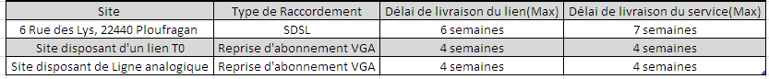
Bouygues Telecom ne peut reprendre en VGA que les T0 et lignes analogiques Existants en Numéris ou en lignes analogiques.
Il est donc impossible de reprendre en VGA un lien T0 en IP chez un autre opérateur. Si tel est le cas sur certains sites, le client devra demander à France Telecom de reprendre les liens en Numéris. Une fois la reprise effectuée par France Telecom, Bouygues Telecom reprendra la gestion du lien et des communications en VGA.

  - Eligibilité de vos sites à notre réseau
Bouygues Telecom a développé son réseau en propre sur lequel il raccorde ses clients. Ce réseau, est décrit dans l’annexe intitulé « Organisation de Bouygues Telecom » et bénéficie d’une capillarité importante. Toutefois il arrive qu’un site spécifique ne soit pas raccordable à notre réseau en direct. Le cas échéant, de manière transparente pour notre client, nous louons de la capacité auprès de nos partenaires dans le cadre établi par l’autorité publique du marché, l’ARCEP. La qualité de service et nos engagements en matière de Garantie de Temps de Rétablissement sont les mêmes que vous soyez raccordés directement ou non au réseau de Bouygues Telecom.
- Notre réponse Technique : Business Synchro

  - Présentation de l’offre Business Synchro
    - Principe de la solution Business Synchro PBX
Les solutions Business Synchro constituent la gamme d’offres de téléphonie fixe et de convergence de Bouygues Telecom Entreprises. Ces solutions permettent de gérer de façon homogène et simple l’ensemble de la téléphonie d’entreprise, que vos sites soient ou non équipés de PABX, avec la possibilité d’y intégrer de manière optimisée les lignes analogiques, le mobile et l’accès Internet. De part leur souplesse de mise en place et leur évolutivité, elles répondent de manière pleine et entière à vos besoins comme par exemple la conservation de votre plan de numérotation actuel.
Au sein de ces solutions Business Synchro, c’est la solution PBX que nous avons retenue au regard notamment de votre existant.
Schéma de présentation générale de notre offre Business Synchro

Business Synchro PBX : une gamme sur mesure
Avec Business Synchro PBX, Bouygues Telecom vous propose de communiquer de manière adaptée à vos habitudes de communication.

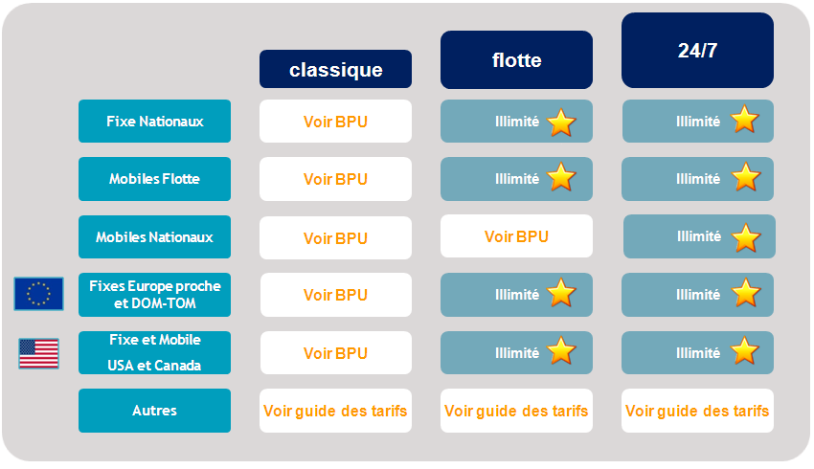

Selon les volumes de communications indicatifs communiqués dans votre appel d’offres, et après les avoir regroupés par catégories, il apparaît que l’offre Synchro PBX sera la plus avantageuse dans le cadre de l’accès T2 du siège et les 2T0 VGA du site de Lannion. L’offre Classique sera l’offre proposée dans le cadre des accès de base de secours (Backup du siège) et des lignes analogiques.
Dans le cadre de l’accès T2, environ 70% de vos communications sont incluses dans nos forfaits illimités. De fait, votre facture ne variera que de manière très limitée quelle que soit l’évolution de vos usages téléphoniques.

Les appels illimités internationaux inclus dans l’offre flotte et 24/7
Destinations internationales concernées par les appels illimités

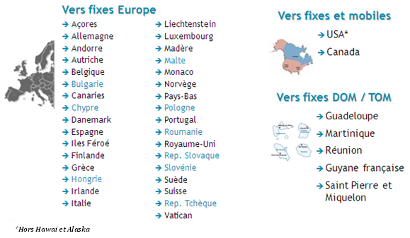
  - Les avantages de notre solution de téléphonie fixe
Avec Business Synchro PBX les équipements existants sur site (PBX et postes fixes) sont conservés, tout comme votre plan de numérotation. La mise en œuvre de cette solution est transparente tant pour vos équipes techniques que pour vos utilisateurs.
Le raccordement PBX du site peut être réalisé soit sur accès numérique soit sur accès IP xDSL. Cela dépendra de l’éligibilité du site. A partir de 2T2, le raccordement peut être réalisé soit sur fibre optique soit sur une liaison spécialisée. Une étude technico-économique est alors faite auprès de nos équipes Offre Sur Mesure (OSM).
Bouygues Telecom s’appuie sur les codecs G711 et G729. Nous portons l’engagement du juste dimensionnement des liens livrés (DSL, fibre,…) pour permettre des communications de qualité conforme ou supérieure aux standards du marché score MOS (Mean Opinion Score) – évaluation de la qualité de la restitution sonore.
Dans le cadre du siège de Côtes d’Armor Habitat, vous trouverez ci-dessous les codecs utilisés pour les futurs sites en Voix sur IP :
Site | Type de Raccordement | Type de Codec
6 rue des Lys 22440 PLOUFRAGAN | SDSL | G729

  - Nos solutions de raccordements
Bouygues Telecom s’engage à vous proposer la solution la plus adaptée au profil de chacun de vos sites.

Le type de raccordement dépend de l’éligibilité des sites en fonction de la couverture en dégroupage puis en fonction de critères technico-économiques
- Type “IP” (xDSL, fibre optique) directement sur le réseau de Bouygues Telecom,
- Trunk SIP
    - Caractéristiques techniques du raccordement IP
Un raccordement IP basé sur le dégroupage
La fourniture du service de Bouygues Telecom est rendue possible par le dégroupage des liaisons cuivre de l’opérateur historique. Ce service est régi par les termes et conditions de fourniture définies sous le contrôle de l’ARCEP (Autorité de Régulation des Communications Electroniques et des Postes) dans la convention d’interconnexion.
Le raccordement d’un site est soumis aux conditions de couverture Bouygues Telecom (site situé dans une zone éligible au dégroupage).

Une Gateway IP fournie par nos soins
La gateway IP est un convertisseur (IP/RNIS) qui est installé par un technicien mandaté par Bouygues Telecom sur vos différents sites.
Cet équipement est installé et supervisé à distance par nos équipes de manière transparente pour vos équipes.
    - Caractéristiques techniques du raccordement VGA
La Vente en Gros de l’Abonnement (VGA) fait l’objet d’une convention spécifique entre Bouygues Telecom et l’opérateur historique encadrée par l’ARCEP. Elle consiste à prendre en charge la facturation des abonnements téléphoniques des accès T0 et des lignes analogiques, tout en acheminant les communications sortantes.
Dans les faits, Côtes d’Armor Habitat notifie Bouygues Telecom qui demande à l’opérateur historique la reprise des abonnements existants. Simultanément nous mettrons en place la présélection sur les accès concernés. Les communications et les abonnements sont alors indissociables.
La mise en œuvre du service est totalement transparente pour Côtes d’Armor Habitat:
- aucune intervention technique n’est nécessaire
- aucun boîtier ou routeur n’est installé

Bouygues Telecom devient alors votre unique interlocuteur et est en charge de :
- la facturation de l’ensemble de vos abonnements
- la prise en charge de vos appels et leur facturation (y compris les numéros spéciaux)
- la gestion du SAV sur les accès concernés.
Les accès disponibles en raccordement VGA au sein des offres de téléphonie Bouygues Telecom
Au sein de la gamme Business Synchro, les accès concernés sont décrits ci-dessous :
- Les accès numériques de type T0 ou groupement de T0
- La ligne numérique complémentaire à un T2

En complément d’une offre principale Business Synchro PBX sur raccordement IP, vous pouvez bénéficier d’un T0 pour la gestion de la télémaintenance par modem et / ou la bonne synchronisation de l’horloge des téléphones DECT.
Bouygues Telecom a prévu la mise en place d’un équipement permettant de gérer les flux spécifiques (modem, TPE, etc…)
- Les lignes analogiques isolées
Tarification des accès VGA et des appels
Les lignes concernées par la « revente de l’abonnement » suivent le même principe de tarification que les lignes IP : classique, flotte ou 24/7.

Les accès non disponibles en raccordement VGA
Certains accès ne peuvent pas bénéficier du raccordement en VGA, il s’agit des :
- accès « Numéris Duo », « Numéris Itoo », Numéris Commerce
- T0 comportant un canal D actif de France Telecom (le service sur canal D serait écrasé lors de la mise en place de la revente de l’abonnement ; ces accès sont donc à basculer sur ligne analogique)
- accès en cours de modification de contrat (Ex : déménagement demandé, résiliation en cours)
- accès primaires (T2) isolés ou groupés
- lignes temporaires
- cabines téléphoniques
- publiphones.

De plus, le raccordement VGA n’est pas compatible avec les lignes en dégroupage total ; toute demande du service de VGA sur une ligne en dégroupage total pourrait perturber le service d’internet haut débit de ladite ligne.

Les services compatibles avec le raccordement VGA
- 3131 (rappel du dernier appelant)  - Mémo appel  - Secret appel par appel  - Secret permanent  - Conférence à 3  - Sélection permanente d'appels audiotel  - Sélection permanente d'appels  - télématique  - Présentation du nom  - Présentation du numéro  - Messagerie vocale  - Signal d'appel  - Transferts d’appel sur non réponse / sur  - occupation  - Renvois d'appel inconditionnel (national  - international)  - Identification des appels masqués | - Présentation du numéro  - Secret appel par appel  - Portabilité du terminal  - Sous adresse  - Signalisation d'usager à usager  - Transfert d'appel  - Signal d'appel  - GTR 4 heures du lundi au vendredi  - Secret permanent  - Auto rappel  - Conférence à 3  - Présentation du nom  - Sélection permanente d'appels audiotel  - Sélection permanente d'appels  - télématique  - Sélection directe à l'arrivée (SDA)  - Renvoi du terminal en mode sonnerie  - Spécialisation des canaux entrants et sortants

Conditions de mise en œuvre du raccordement VGA
Le raccordement VGA est disponible en France métropolitaine exclusivement. Il se caractérise par la simplicité et la rapidité de sa mise œuvre.
Vous transmettez à Bouygues Telecom les informations suivantes
- Nature des lignes téléphoniques,
- Numéros NDI ou numéro de standard téléphonique (toutes les SDA rattachées à ce numéro bénéficieront de la revente de l’abonnement),
- Ainsi que celui des lignes isolées (lignes de fax par exemple),
- Toutes les options que vous souhaitez conserver ou activer.
Bouygues Telecom prend alors en charge toutes les démarches administratives et commerciales
- Aucune modification n’est réalisée au niveau de votre standard téléphonique
- Les utilisateurs ne perçoivent aucun changement et continuent à composer, comme à leur habitude, les numéros de leurs correspondants.

Les pré-requis indispensables
Vous devez être titulaire payeur des lignes. Si vous n’êtes pas propriétaire des lignes sur lesquelles vous souhaitez voir Bouygues Telecom activer un raccordement VGA, il vous appartient d’effectuer les démarches afin de modifier cette situation auprès de l’opérateur historique,
- Votre PBX ne doit pas avoir été programmé avec un préfixe opérateur quel qu’il soit. A défaut il sera de votre responsabilité de faire déprogrammer votre PBX par votre installateur privé.

Mise en service
- La mise en place du mécanisme de raccordement VGA par Bouygues Telecom annule automatiquement toute présélection éventuelle chez un autre operateur.
A réception par Bouygues Telecom de la confirmation par l'opérateur historique de l’activation de la revente de l’abonnement des lignes de chaque site, Bouygues Telecom vous en informe.

Les différents accès disponibles : SDSL, fibre optique
Bouygues Telecom propose dans ses offres catalogue les débits ci-après.
A noter que tous ces accès garantis ont une GTR (Garantie de Temps de Rétablissement) de 4 heures en heure ouvrée. La garantie de débit est liée au type de lien.
Gamme Accès IP Symétrique Garanti (SDSL à débit garanti)
Nom | Débit IP utile
Nom | Montant | Descendant
Accès IP Symétrique Garanti 512 Kbps | 512 Kbps | 512 Kbps
Accès IP Symétrique Garanti 1Mbps | 1 Mbps | 1 Mbps
Accès IP Symétrique Garanti 2Mbps | 1,6 Mbps | 1,6 Mbps
Accès IP Symétrique Garanti 4Mbps | 3,3 Mbps | 3,3 Mbps

Gamme Accès Fibre Optique Garanti
Nom | Débit IP utile
Nom | Montant | Descendant
FO 6 M | 5,6 Mbps | 5,6 Mbps
FO 10 M | 10 Mbps | 10 Mbps
FO 15 M | 15 Mbps | 15 Mbps
FO 20 M | 20 Mbps | 20 Mbps
FO 30 M | 30 Mbps | 30 Mbps

Débits symétriques et garantis.
Pour des débits supérieurs une demande d’Offre Sur Mesure est nécessaire.
    - Redondance CFBU (Call Forward Backup) ou des accès
Afin de délivrer un service haute disponibilité sur vos sites critiques, nous préconisons de mettre en œuvre des solutions de sécurisation. Nous utilisons principalement 2 solutions de redondance, en fonction de la criticité des sites : la redondance CFBU ou des accès.
Redondance CFBU(Option compris dans le cadre de l’accompagnement)
Cette solution est basée sur une fonctionnalité de cœur de réseau qui vérifie le bon fonctionnement de la gateway Bouygues Telecom (qui porte le service de VoIP). En cas de défaillance, le service de téléphonie fixe (appels entrants) est renvoyé vers un autre accès par exemple, un autre accès présent sur le même site raccordé chez Bouygues Telecom ou non.
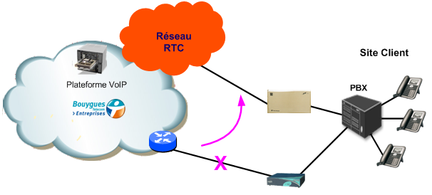
Ce Service est activé sur le siège de Côte d’Armors Habitat. Prestation Payante: 500€
Bouygues Télécom peut vous fournir 1T0 ou des T0 groupés permettant de gérer le backup des appels sortants en cas de défaillance du lien nominal. La gestion des appels sortants devra être gérée via un paramétrage du PABX du site par l’installateur en téléphonie.

Attention : Une ou des cartes T0 devront être disponible sur le PABX. Si ce n’est pas le cas, une demande à votre installateur devra être faite.

Redondance des accès
Cette solution est basée sur un doublement des accès IP (routeur CPE et lien DSL/ FO) pour un même service de téléphonie (par exemple un accès T2). Ainsi, si l’accès IP primaire est défaillant, le service de téléphonie est pris en charge par le second accès IP. Ce lien secondaire pourra emprunter un chemin différent si cela est possible ; une demande spécifique est nécessaire (Offre sur Mesure)
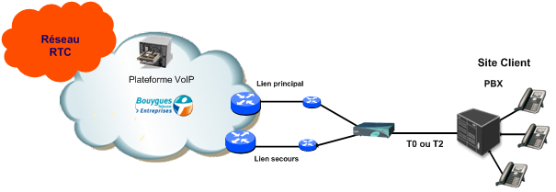
Le choix de la solution de redondance dépend de la criticité du site à raccorder et du dimensionnement des flux à écouler. Nos experts réseau peuvent vous aider à déterminer la solution la plus pertinente pour répondre à vos besoins.

Redondance Multi-liens
Cette solution est basée sur la mise en place de groupements de T2 sur des sites distincts avec la possibilité de partager la charge du trafic sur l’ensemble des liens.
En cas de défaillance d’un des liens le trafic est acheminé sur les liens actifs. Lors d’une coupure totale d’un NDI, les appels sont reroutés vers un autre NDI tout en respectant l’attribution des SDA.
Exemple ci-dessous :
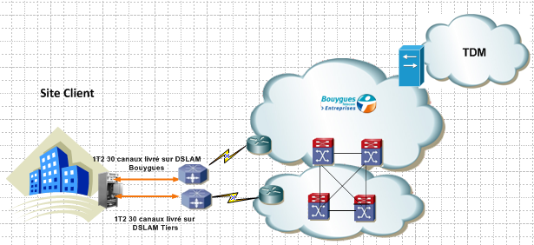
Cela permet d’assurer un double acheminement des liens sur le site en question via deux Dslams opérateurs différents afin de garantir une meilleure sécurité. Cette solution permet d’assurer une sécurité maximale.
En fonctionnement normal, les appels entrants sont distribués entre les différents liens du groupement (Partage de charge et des appels entre les deux liens).
Deux solutions sont possibles, les équipes techniques de Côtes d’Armor Habitat auront le choix de mettre en place deux types de gestion des appels entrants :
- Les appels entrants sont distribués de manière simultanée sur les 2 liens SDSL. En cas d’incident sur l’un des liens, les nouveaux appels entrants sont alors automatiquement acheminés sur la capacité restante disponible des liens du groupement (pas de perte d’acheminement d’appel entrant). Seules les communications en cours sur le lien impacté sont donc perdues.
- Les appels entrants sont distribués en priorité sur le T2 déployé sur un des deux liens SDSL. En cas de dépassement de la capacité de ce lien T2, ou en cas d’incident sur celui-ci, les appels seront alors automatiquement acheminés sur le lien T2 restant sur le groupement. Voir le schéma ci-dessous.

La gestion des appels sortants reste à la charge de Côtes d’Armor Habitat via un paramétrage sur le PABX (Paramétrage effectué soit par les équipes de Côtes d’Armor Habitat ou via son installateur) :
- En cas de rupture par exemple d’un lien SDSL, le PABX client devra router les appels sortants vers le lien SDSL encore fonctionnel sur le site

- En cas de rupture par exemple d’un lien SDSL, le PABX client devra router les appels sortants vers un autre site de Côtes d’Armor Habitat en passant par la Fibre en propre de Côtes d’Armor Habitat (si le lien d’interconnexion point à point existe)

Trunk SIP
Depuis 2008, Bouygues Télécom utilise la technologie de SIP trunk pour le raccordement de ces terminaux de VoIP déployés à plusieurs milliers d’exemplaire chez nos clients entreprise.
Concernant le raccordement direct des PBX en SIP Trunk, Bouygues Télécom est actuellement en phase de tests pour les PBX suivants :
  - Cisco CCM, Alcatel OXE, Asterisk
Bouygues Telecom pourra proposer la mise en œuvre de solution de raccordement SIP Trunk courant 2013, suivant compatibilité du PBX
Par ailleurs, la migration d’une solution RNIS T2 vers une solution SIP Trunk sera simple et transparent pour les utilisateurs :
  - Mise en parallèle de la solution de raccordement traditionnel T2, et SIP Trunk, avec distribution des appels entrants simultanément sur les deux modes d’accès.
Sur le plan tarifaire, le mode de raccordement SIP trunk sera similaire à celui en RNIS

Routage des appels
Les appels sortants
Pour le routage des appels sortants, Bouygues Telecom a développé plusieurs interconnexions avec différents opérateurs dans son réseau (voir annexe Bouygues Telecom). Ainsi pour l’acheminement de l’ensemble du trafic international, local, national, mobile, Bouygues Telecom dispose en permanence de plusieurs voies de sortie possibles vers différents opérateurs. En cas de défaillance de l’un de ses opérateurs partenaires ou fournisseurs, Bouygues Telecom sera toujours en mesure d’acheminer le trafic des différents sites de Côtes d’Armor Habitat et ainsi de garantir le non-isolement des sites.
Dès l’installation de vos équipements, tous les appels sortants sont automatiquement routés sur le réseau Bouygues Telecom.
BS PBX en raccordement direct : Appels Sortants
Flux Voix et Fax | Acheminement du trafic par Bouygues Telecom
Numéros Spéciaux | Appels acheminés par Bouygues Telecom:  - numéros spéciaux (08, 118XYZ)  - numéros courts (3BPQ, 1BPQ)  - numéros d’urgence (15, 17, 18, 112, 115, 119)
Numéros non spéciaux | Appels acheminés par Bouygues Telecom :  - numéros géographiques (01 à 05)  - numéros nationaux (09)  - numéros mobiles (06)  - numéros internationaux (00)
Autres flux/besoins :  - Affranchisseuse  - TPE  - Alarme  - Télégramme téléphoné  - Télégestion  - Service Minitel *  - … | Supportés via les accès « lignes numériques complémentaires »
* Le service minitel est arrêté par France Telecom depuis le 30 juin 2012

Les appels entrants
Bouygues Telecom assure la gestion du trafic entrant.
Deux choix sont possibles :
- La portabilité des numéros actuels.
- L’attribution de nouveaux numéros géographiques : ces numéros sont accessibles depuis l’ensemble du territoire national, des mobiles d’opérateurs français ou étrangers et depuis l’international.

Lors d’ajout de tranches de numéros sur un site ou lors de la création d’un nouveau site l’attribution de nouveaux numéros géographiques pourra être confiée à Bouygues Telecom même si dans les premiers temps du contrat les numéros avaient été portés de l’opérateur alors en place.
Sur les sites existants, lorsque de nouveaux numéros sont créés, il est à noter que les numéros fournis par Bouygues Telecom ne seront pas contigus aux tranches existantes.

BS PBX en raccordement direct : Appels entrants
Appels Voix et Fax analogique | Appels acheminés par Bouygues Telecom
Autres flux/besoins :  - Transfert de données par connexion modem  - Affranchisseuse  - Alarme  - Télégramme téléphoné  - Télégestion  - Service Minitel *  - … | Supportés via les accès « Lignes Numériques complémentaires »
* Le service minitel est arrêté par France Telecom depuis le 30 juin 2012

  - Restrictions d’appels

Bouygues Telecom peut vous proposer de restreindre vos appels vers certaines destinations. La mise en place de ces restrictions est basée sur l’EZ (01, 02, 03, 04, 05, 06, 09).
La gestion de profil d’appels en fonction de la SDA appelante se fait par le PABX.
  - Gestion de la taxation

Le réseau de Bouygues Telecom ne permet pas la retransmission d’impulsions. Nous vous préconisons de passer à une taxation à la durée qui reflète le coût réel de vos communications. La mise à jour de votre système de taxation est réalisée par votre installateur privé en téléphonie.
  - La portabilité de vos numéros
    - Numéro NDI & SDA

La possibilité pour Bouygues Telecom de prendre en charge l’acheminement des appels entrants du client sans modifier les numéros de téléphone préalablement attribués s’appuie sur les mécanismes de portabilité des numéros.
Ces mécanismes ont été définis et sont encadrés par la convention d’interconnexion.
Ces mécanismes prévoient qu’un client puisse donner mandat à Bouygues Telecom pour effectuer la portabilité de ses numéros et résilier les accès associés à ces numéros chez l’opérateur actuellement titulaire.

Il existe plusieurs types de portabilités :
- standard concernant les numéros France Telecom ;
- subséquente (numéros France Telecom portés chez un opérateur alternatif) cadrés par des accords et conventions inter-opérateurs ;
- entre opérateurs tiers (des numéros d’opérateurs alternatifs) qui n’est pas aujourd’hui encadrée par une convention et fait alors l’objet d’un accord de portabilité avec l ‘opérateur concerné.

      - La portabilité standard : les différentes phases
Les mécanismes d’une portabilité standard ont été définis et sont encadrés par la convention d’interconnexion entre Bouygues Telecom et France Telecom et sont encadrés par l’ARCEP.
L’opération se déroule selon les étapes suivantes :
- Signature d’un mandat de portabilité en faveur de Bouygues Telecom avec proposition d’une date de mise en œuvre de la portabilité (planning à définir avec le responsable déploiement du projet),
- Retour de France Telecom sur la faisabilité de l’opération et la date proposée. Le seul cas de figure motivant un refus de l’opération par France Telecom concerne des factures arrivées à échéance et non réglées.
- A la date convenue, la mise en œuvre de la portabilité est réalisée. Le basculement en lui-même et les tests ne durent que quelques minutes.
- Une fois le basculement effectué, France Telecom prend en compte la résiliation des accès correspondants exprimée à travers le mandat de portabilité.
Illustration des délais de portabilité standard
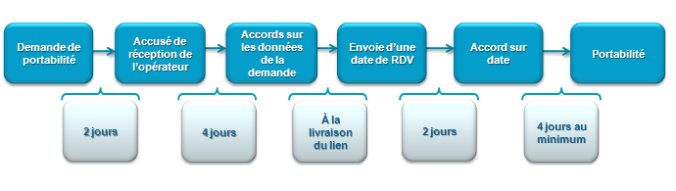
Ces opérations sont parfaitement maîtrisées aussi bien du côté de France Telecom que de Bouygues Telecom. En cas de difficultés lors de la mise en service, des procédures de retour arrière ont été définies entre Bouygues Telecom et France Telecom de façon à ce que le client ne soit pas isolé et revienne le temps de l’investigation dans la configuration de départ.
      - La portabilité subséquente
La portabilité subséquente désigne l’opération où l’opérateur Bouygues Telecom bénéficie de la portabilité de numéros situés dans des tranches allouées par l’ARCEP à France Telecom, numéros ayant fait l’objet d’une portabilité initiale vers un autre opérateur.
Cette opération est encadrée et régie par deux types d’accord inter-opérateurs :
- Bouygues Telecom et l’autre opérateur ont signé une convention de portabilité subséquente ;
- France Telecom et Bouygues Telecom ont également signé une annexe à la convention d’interconnexion permettant cette opération.

Le mode opératoire prévoit que :
- Bouygues Telecom fait signer au client un mandat de portabilité dans lequel le client l’autorise à mettre en œuvre auprès du précédent opérateur du client toutes les actions contribuant à la mise en œuvre de la portabilité des numéros indiqués et à la résiliation des accès correspondants.
- Fort de ce mandat, Bouygues Telecom effectue la demande formelle auprès de l’opérateur précédent en proposant une date de basculement.
- L’opérateur tiers ayant signifié son accord à Bouygues Telecom, nous demandons alors à France Telecom de mettre en œuvre la portabilité en notre faveur à la date convenue.

A la date convenue intervient la mise en œuvre de la portabilité. Le basculement en lui-même et les tests ne durent que quelques minutes.

Ces opérations sont parfaitement maîtrisées aussi bien du côté de France Telecom (détenteur originel des SDA) de Bouygues Telecom que de l’opérateur tiers. En cas de difficultés lors de la mise en service, des procédures de retour arrière ont été définies entre les différents intervenants de façon à ce que le client ne soit pas isolé et revienne, le temps de l’investigation, dans la configuration de départ.

    - Portabilité sortante
Bouygues Telecom s’engage à assurer la portabilité sortante des numéros, à la fois pour des numéros dont Bouygues Telecom est l’attributaire (c'est-à-dire fournis initialement par Bouygues Telecom) et pour des numéros portés vers Bouygues Telecom.
Des accords de portabilité sortante avec les opérateurs majeurs en France métropolitaine ont été signés par Bouygues Telecom. Dans le cas où vous choisiriez un opérateur autre que l’un des opérateurs majeurs avec lesquels il existe déjà un accord, Bouygues Telecom s’engage à conclure un accord bilatéral de portabilité avec l’opérateur désigné.

  - Parution annuaire

Bouygues Telecom met à votre disposition sur l’espace client un lien vous permettant de faire directement la demande de parution annuaire.
Par défaut, vos numéros n’apparaissent pas dans l’annuaire. La demande doit être effectuée via l’interface « Extranet » par vos soins.

- Le déploiement

Afin d’assurer un déploiement sur mesure, suivant vos propres critères, un ensemble de prestations d’accompagnement est disponible. Certaines de ces prestations sont incluses, d’autres sont proposées en option en fonction de votre besoin d’accompagnement.
Ces prestations sont la garantie de l’accélération du déploiement de vos services et un taux de satisfaction maximum.
Bouygues Telecom dispose d’une structure dédiée au déploiement. En effet la grande majorité de nos clients ont dû être migrés d’un autre opérateur chez nous. Nous avons donc fait de cette contrainte une force et un savoir-faire que nous mettons aujourd’hui à disposition de Côtes d’Armor Habitat .

Un chef de projet dédié assurera le suivi du déploiement de chaque lien, dès la phase initiale.
Le déploiement comprend les phases suivantes:
- La validation des conformités techniques
- L’approvisionnement (liens, routeurs, équipements utilisateurs)
- La livraison et l’installation des équipements
- La mise en service et la recette des liens
- La mise en exploitation des liens et des services associés

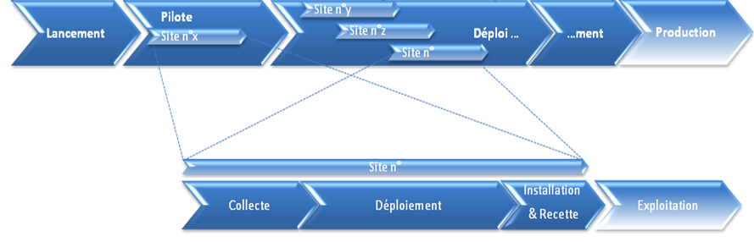

A l’issue de la phase de déploiement de chaque lien, un PV de recette (voir exemple en annexe) sera émis par Bouygues Telecom pour notifier la mise en service effective des liens, des équipements et des services.
Limites de responsabilité de chacun

Schéma général d’une installation Busines Synchro PBX

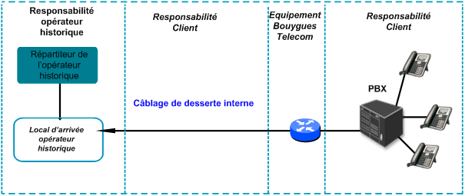

La desserte interne est à la charge du client si supérieure à 3 mètres ainsi que le raccordement entre notre équipement et l’interface T2 du PABX.

  - Les différentes phases du déploiement

Bouygues Telecom vous propose pour ce projet une approche de migration qui se déroulera de la façon suivante :
 | Déploiement standard | Déploiement clé en main
Notification de l’attribution du lot à Bouygues Telecom | Oui | Oui
Présentation de l’équipe commerciale | Oui | Oui
Réunions d’ingénierie réseau pour définir l’architecture à déployer | Oui | Oui
Collecte de données | Par le client | Par un expert Bouygues Telecom
Préparation d’un plan de migration (pour minimiser les impacts) | Migration en masse | Personnalisé par le directeur de projet Bouygues Telecom
Préparation des bons de commande par Bouygues Telecom | Oui | Oui
Signature des bons de commande par le client | Oui | Oui
Réunion de lancement du projet (présentation du planning de migration) | - | Par le directeur de projet Bouygues Telecom
Commande des liens | Oui | Oui
Livraison des liens | Oui | Oui
Installation des équipements | Oui | Oui
Recette des liens par Bouygues Telecom | Oui | Oui
Routage du trafic sur les liens | Oui | Oui

Le rythme de déploiement est à définir en fonction des contraintes de Côtes d’Armor Habitat, de la stratégie de mise en place du nouveau service et de la livraison des liens. Ce sujet nécessite une compréhension mutuelle des moyens humains disponibles, de la stratégie de déploiement définie, des exigences et contraintes de Côtes d’Armor Habitat.

Le schéma ci-dessous décrit les étapes clé du déploiement
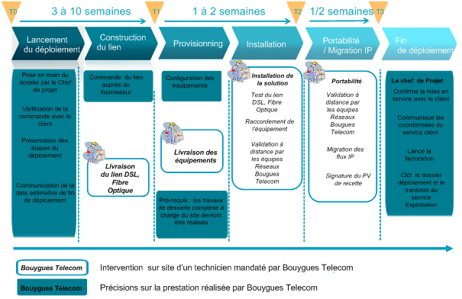
    - Déploiement en VGA (ligne analogique et T0)
Phase 1 : Validation du bon déploiement
Objectif de cette phase | L’objectif de cette phase consiste à valider le déploiement vers l’offre Bouygues Telecom Entreprises.
Pré requis | Bon de commande complet. – Go client
Articulation | Emission du CR OK de France Telecom.
Livrables | Date de CR OK.
Condition de fin de phase | La phase est réputée comme OK lors de l’émission du statut CR OK par France Telecom.  La date de CR OK France Telecom est communiquée par le chef de projet déploiement Bouygues Telecom Entreprises dans le fichier de suivi déploiement.  A partir de cet instant le support de ce site migre à notre Assistance Technique 0800 942 342.
Points de vigilance | Bonne complétude du bon de commande concernant l’intitulé des services.

La date de démarrage du lot fourni par le client conditionne le début du déploiement dudit lot, et correspond au terme « date de réception du bon de commande » explicité au contrat

    - Déploiement en IP (T2 et groupement deT0)
Phase T1 : Transmission des commandes.
Objectif de cette phase | Collecte des informations et validation des informations
Pré requis | Go du client concernant le déploiement du (des) site(s)  C’est le Responsable Télécom client qui donne le GO lors des comités Projet.  Un GO peut être envoyé de manière occasionnelle par mail
Articulation | Fourniture des informations techniques (fichier de collecte) vers Bouygues Telecom.  Validation consolidée des informations par le Directeur de projet Bouygues Telecom.
Livrables | Bon de commande complet et validé – Go client reçu.
Condition de fin de phase | Transmission des BDC par mail à l’attaché de compte
Points de vigilance | Il est de la responsabilité du client d’obtenir les informations demandées par Bouygues Telecom dans l’objectif de réaliser le déploiement.
La date de démarrage du lot fourni par le client conditionne le début du déploiement dudit lot, et correspond au terme « date de réception du bon de commande » explicité au contrat.
Phase T2 : Livraison du matériel
Objectif de cette phase | Le Chef de Projet Bouygues Telecom Entreprises envoie le matériel sur le site à installer
Pré requis | Phase T1 validée.
Articulation | Expédition par le chef de projet Bouygues Telecom des équipements  Le matériel est adressé au contact site.  La date d’envoi des équipements est indiquée par le chef de projet Bouygues Telecom dans le tableau de suivi projet.
Livrables | Colis livrés. (non estampillés Bouygues Telecom)  Acquittement par le client de la bonne livraison
Phase T2’ : Commande des liens d’accès et provisionning réseau
Objectif de cette phase | Réservation des différentes ressources permettant l’implémentation de la solution sur le site du client.
Pré requis | Phase T1 validée.
Articulation | Le chef de projet Bouygues Telecom Entreprises commande la boucle locale auprès de France Telecom.
Livrables | RDV France Telecom (pour la livraison du lien) avec le client.  RDV renseigné dans le fichier de suivi.  Dans certains cas ce rendez-vous est communiqué par téléphone par FT au Responsable Telecom du client
Phase T3 : Livraison et installation du lien IP
Objectif de cette phase | Il s’agit du rendez vous FT pour l’installation du lien IP sur le site du client.
Pré requis | Phase T2’ validée. En particulier France Telecom a bien confirmé son RDV.  Site informé de l’intervention du technicien.  Accès aux arrivées Telecom.
Articulation | Intervention sur le site client du technicien France Telecom à la date confirmée dans le fichier de suivi déploiement.
Livrables | Installation du lien IP

Phase T4 : Installation du site
Objectif de cette phase | L’objectif de cette phase consiste à réaliser l’installation des équipements Bouygues Telecom Entreprises et réaliser les tests techniques de bon fonctionnement.
Pré requis | Phase T3 validée  Accès au local technique du client. Présence de l’installateur privé
Articulation | Bouygues Telecom convient par téléphone de la date d’intervention avec le responsable Telecom client (ou responsable local) concerné.  Le Responsable Telecom client est responsable de la communication de ce rendez-vous à son installateur privé et de planifier sa présence.  L’intervention consiste en :  - Installation et configuration des équipements Bouygues Telecom par un installateur mandaté par Bouygues Telecom.  - Raccordement sur le PABX par l’installateur privé du client  - Réalisation des tests d’appel par le technicien mandaté par Bouygues Telecom en relation avec son support Bouygues Telecom par téléphone.
Livrables | Equipements connectés et opérationnels. Trafic sortant par le réseau Bouygues Telecom.
Condition de fin de phase | La phase est réputée comme OK lorsque le technicien mandaté par Bouygues Telecom sur le site et son support à la mise en réseau ont réalisé l’ensemble des tests.
Points de vigilance | Présence de l’installateur privé du client et mise à disposition des équipements Bouygues Telecom précédemment envoyés sur le site.
NB : Le jour de l’installation, l’installateur mandaté par Bouygues Télécom (souvent la société SOGETREL) se déplace sur le site du client pour réaliser le déploiement. Il est supporté par le back office technique (support mise en réseau) de Bouygues Telecom afin de s’assurer de la bonne réalisation de l’implémentation de la solution.
Phase T5 : Portabilité & recette du site.
Objectif de cette phase | Validation de la bonne livraison du service proposé par Bouygues Telecom.
Pré requis | Phase T4 Validée. Accès au site client.
Articulation | Bouygues Telecom convient par téléphone de la date d’intervention avec le Responsable Telecom client concerné.  Déclenchement par Bouygues Telecom auprès de l’ancien opérateur de la portabilité.  Réalisation des tests d’appel du PV de recette par le technicien mandaté par Bouygues Telecom.  Signature du PV de recette par le Responsable Telecom client
Livrables | Service PBX Synchro opérationnel.  PV de recette signé par le client
Condition de fin de phase | PV de recette signé par le client sans réserve majeure.
Points de vigilance | Le PV de recette est fourni en annexe de ce document. La validation des tests de ce document clôture le déploiement de ce site. Hors réserve majeure ou critique cette phase est déclarée acceptée 2 jours ouvrés après réalisation de la portabilité.  A noter qu’à partir de cet instant le support de ce site migre à notre Assistance Technique 0800 942 342.
La réalisation de la portabilité sans retour arrière dans les 2 heures à compter de son déclenchement entraine la résiliation du lien auprès de votre ancien opérateur sans action supplémentaire de votre part.

  - La phase VABF

Cette phase de Validation d’Aptitude Au Bon Fonctionnement permet vérifier le bon fonctionnement de la solution par Côtes d’Armor Habitat . Elle fait suite à l’installation et à la mise en service des équipements par Bouygues Telecom et sa propre recette. Côtes d’Armor Habitat pourra alors procéder à ses propres tests sur les sites afin de valider la conformité de la solution. Conformément au CCAP, un délai de 1 mois sera observé pour permettre à Côtes d’Armor Habitat de valider le bon fonctionnement de la solution.
Les contrôles se feront sur la base d’un cahier de recettes délivré par Bouygues Telecom, validé par Côtes d’Armor Habitat et porteront sur :
- Le fonctionnement des équipements réseaux ;
- Le fonctionnement des différents types d’appel ;
- La performance et la qualité de ces appels ;
- La stabilité de la solution.

  - La phase VSR
La période de Validation du Service Régulier débutera à l’issue de la prononciation des VABF de chaque site.
Durant cette phase, le service régulier de l’architecture sera constaté sur une période de 1 mois conformément au CCAP.
A l’issue de cette période, Côtes d’Armor Habitat prononcera l’acceptation ou le refus de la VSR.
Si la validation de la VSR ne peut être prononcée (les réserves du type coupure de l'accès ou bagots n'entrent pas dans le cadre de cette recette), celle-ci pourra être prolongée. A défaut de réserves émises par Côtes d’Armor Habitat dans le délai retenu entre les parties, la recette sera réputée tacitement prononcée.
Cette recette sera matérialisée par un procès verbal délivré par Bouygues Telecom.
  - Vos interlocuteurs Bouygues Telecom pour le déploiement
Bouygues Telecom met à votre disposition, différents experts pour vous accompagner au quotidien dans l’intégration de notre solution dans votre organisation.
Grace à ces experts vous avez la possibilité de déléguer dans sa totalité le déploiement de votre solution. De cette manière la migration aura un impact marginal sur vos ressources techniques.

L'équipe Projet Bouygues Telecom

    - Le chef de projet déploiement (Compris dans le cadre de notre offre)
Pour vous simplifier la mise en œuvre de votre solution, Bouygues Telecom intègre dans ses prestations, la mise à disposition des services d’un Chef de Projet Déploiement. Son rôle sera de :
- Planifier les opérations et assurer la communication avec le chef de projet client
- Communiquer au client les dates d’opération
- Assurer la coordination entre les différents partenaires (opérateurs, installateurs,…)
- Assurer la gestion des contraintes techniques liées à l’installation
Sur certains projets présentant un nombre très important de sites, une équipe de plusieurs chefs de projets peut être affectée.

    - Le Directeur de Projet : votre interlocuteur privilégié
Pour une vision plus globale de l’avancement de votre projet, nous vous conseillons un Directeur de Projet qui vous rend compte sur l’avancement et coordonne le planning multi-sites. Il vous accompagne dans la gestion du changement et vous propose un plan de communication adapté.

Ses missions
Il assure :
- L’organisation des réunions de lancement et de suivi
- Le pilotage global et la coordination du planning multi-sites
- Le reporting hebdomadaire d’avancement
- L’accompagnement à la gestion du changement
- Le plan de communication auprès des utilisateurs
- La définition des besoins de formation adaptés

Ses objectifs clés
Ces derniers sont de :
- Délivrer conformément aux spécifications
- Veiller aux respects des engagements
- Évaluer l’ensemble des risques et proposer des solutions de contournement
- S’assurer de la satisfaction du client

Ses livrables

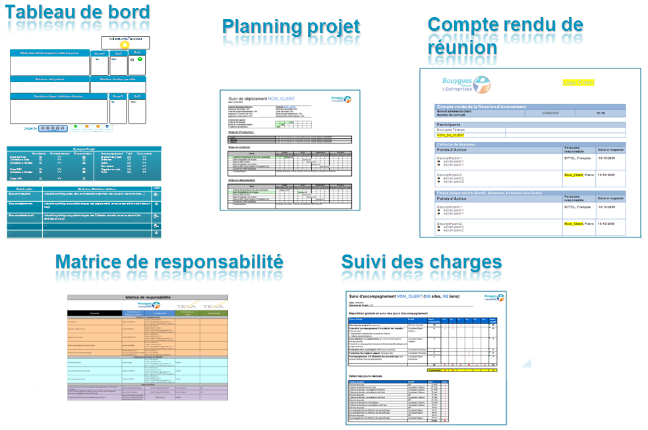

  - Préconisation d’accompagnement dédié

Au regard de votre CCTP, Bouygues Telecom fort de son expérience dans ce type de projet préconise à Côtes d’Armor Habitat, l’accompagnement dédié suivant :
- 1,5 journées de prestations pour assurer un accompagnement optimal:
  - Aide à la collecte l’ensemble des informations utiles à la finalisation du bon de commande :
- Tranche de SDA
- Signalisation du PABX
- Check des lignes dans le cadre d’un raccordement en IP (machine à franchir, Modem, alarme, TPE, etc…)
- Mise en relation avec l’opérateur actuel et l’installateur privé de Côtes d’Armor Habitat

  - Mise en place du CFBU « Call Forward Backup»

Avec cet accompagnement, vous obtenez :
- La garantie de conformité de la réponse apportée à vos besoins
- La garantie du respect de votre planning
- Un retour sur investissement accéléré

Le prix par journée de prestation : 900€/journée
Le prix par ½ journée de prestation : 500€
Soit un total de 1400€ pour la totalité de l’accompagnement Bouygues Telecom Entreprise
  - Proposition de planning pour Côtes d’Armor Habitat

Nous vous proposons le planning ci-dessous pour le déploiement. Il pourra être affiné en fonction de vos contraintes. Nous sommes à votre disposition pour établir un planning qui correspondra le mieux à vos besoins.

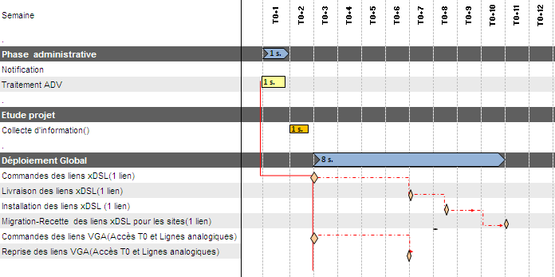

- L’exploitation : Notre presence au quotidien
Bouygues Telecom vous accompagne à la fois sur les questions techniques (résolution d’incident, évolution d’architecture,…) que sur la gestion administrative (facturation, commande de nouveaux liens, nouveau SDA,…) relative à votre solution.
Nous pouvons intervenir rapidement sur site dans toute la France en cas d'incident.
Vos besoins et votre architecture peuvent évoluer. Nos Experts interviennent donc pour vous conseiller sur la solution la plus adaptée et vous accompagner dans sa mise en place. Nos Techniciens interviennent à votre demande sur site pour paramétrer vos équipements, déplacer vos postes fixes ou même déménager votre site.

  - La carte de présence Bouygues Telecom

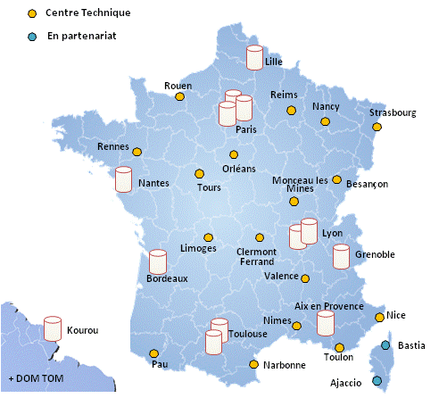

  - Service Support Technique Client
Les principales Directions de Bouygues Telecom engagées dans la réalisation de l’exploitation des solutions fixes et mobiles entreprises chez Bouygues Telecom figurent sur le diagramme ci-dessous ainsi que leurs responsabilités respectives.

    - La Cellule Assistance Technique
La cellule assistance technique est une structure interne, basée en région parisienne, de plus de 60 collaborateurs Bouygues Telecom. Sa mission est d’apporter une réponse rapide, précise et efficace aux problèmes techniques rencontrés par nos clients sur leurs solutions.
Cette cellule de part sa spécificité et son domaine d’intervention s’adresse uniquement aux responsables d’exploitation de Côtes d’Armor Habitat .
Cette cellule traite les incidents sur les solutions fixes et Convergence. Elle met à disposition un numéro dédié d’assistance technique : le 0800 942 342, disponible du lundi au vendredi de 8h30 à 19h (extension possible pour le client/site le samedi sur l’offre VPN, et en 24/7 selon la criticité) permettant la déclaration de l’incident par le Responsable d’Exploitation du Client.
Organisation de la cellule assistance technique
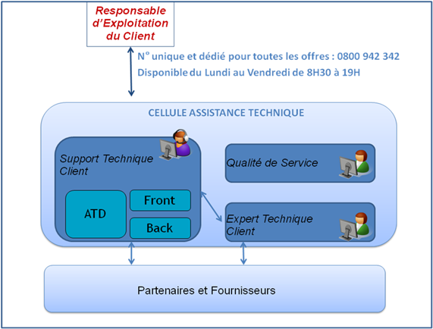

Elle est organisée en 3 pôles :
- Un pôle Support Technique Client (STC)
  - Le front office
  - Le back office
  - L’Assistance Technique Dédiée (ATD)
- Un pôle Expert Technique Client
- Un pôle Qualité de Service/Performance et Pilotage

      - Pôle Support Technique Client (STC)
Le pôle STC est responsable de l’incident. Il est organisé en deux équipes de collaborateurs Bouygues Telecom formés techniquement à nos solutions de téléphonie fixe et convergence afin de pouvoir comprendre et résoudre rapidement la problématique du client :
- le STC Front est en charge de la prise d’appel
- le STC Back est responsable du traitement technique de l’incident et de la communication Client
- l’ATD

Les principales missions du STC Front :
- Le STC Front Office a pour mission de réceptionner les appels des différents clients. La nature de ces appels est variée : déclaration d’incident, suivi d’incident en cours, …. Il lui revient d’assurer le pré-diagnostic des incidents afin :
  - soit de transférer l’appel au service compétent (ex. le STC Back Office)
  - soit de répondre directement à la demande.
- Le STC Front Office travaille également de manière pro-active en supervisant les équipements Cisco présents chez nos différents clients. En cas d’incident détecté, il ouvre lui-même un ticket d’incident et en informe votre Responsable d’Exploitation. C’est à ce moment là que commence à courir le délai de la GTR, si celle-ci est applicable à votre solution.

Les principales missions du STC Back :
- Le STC Back Office intervient en escalade du niveau Front Office. En effet, il est affecté à la résolution d’un incident qui aura été détecté précédemment. Une fois affecté au traitement de l’incident il sera votre principal interlocuteur pour la résolution de celui-ci. L’une de ses premières missions consistera à valider le pré-diagnostic du STC Front Office. Ensuite il lancera les actions correctives adéquates. Entretemps il aura assuré la coordination des différentes équipes nécessaires au bon rétablissement du service (vos équipes, celles des fournisseurs, …). Sa mission s’achèvera une fois que le service aura été validé avec le client comme étant de nouveau opérationnel.

      - Pôle Expert Technique Client

Cette équipe d’experts travaille en support des équipes en relation avec le client. Il n’y a pas de contact direct entre ce pôle et le client. Toutefois vous bénéficiez de son expertise notamment lors de vos demandes de changement de configuration (modification de NAT/ redirection de port, modification des DNS, demande de reverse DNS, modification des IP publiques, modification transfert appels, modification du polling SNMP client …).

      - Pole Qualité de Service
Le pôle qualité de service mesure le niveau de service apporté aux clients. Il s’assure de l’efficacité opérationnelle du pôle STC. Il œuvre donc pour l’amélioration continue de la qualité de nos offres et de nos services.

    - Le Cockpit (NOC) de Bouygues Telecom

Le Cockpit (NOC) de Bouygues Telecom exploite et supervise de manière proactive l’ensemble des infrastructures réseau de Bouygues Telecom.
La supervision de l’ensemble du réseau permet de connaître en temps réel l’état des équipements et de pouvoir réagir au plus vite à n’importe quel dysfonctionnement du réseau.
Les équipements du réseau sont supervisés en 24/7 par nos équipes.

Toute panne se déclarant sur un des équipements (DWDM, routeur, DSLAM, commutateur) déclenche automatiquement l’envoi d’une alarme sur notre outil de supervision. Les alarmes reçues sont traitées soit par intervention en télémaintenance, soit par l’envoi d’un technicien sur site. Cette surveillance garantit de brefs délais d’intervention.

Aperçu du cockpit
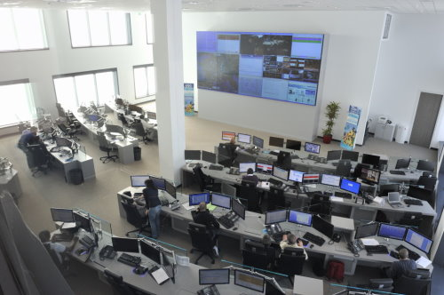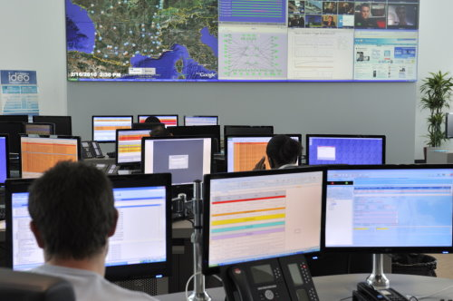

  - Nos process de gestion d’incident
Dans la gestion d’incident, Bouygues Telecom se distingue par deux fondamentaux qui font que depuis plusieurs années consécutives il est élu N°1 de la Relation Client. Ces deux fondamentaux très appréciés des professionnels exigeants sont d’une part l’identification d’un responsable unique de pilotage de l’incident et ce jusque sa résolution, et d’autre part une communication personnalisée. Cette dernière se veut être précise – elle contient notamment le détail des actions engagées ou à venir – et engageante.

- Déroulement de la gestion d’un incident (entrant – détecté par le client):
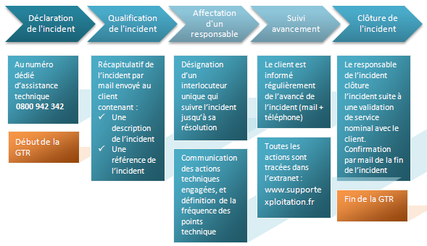

- Matrice d’escalade :
Dans le cas où la situation le nécessiterait, vous avez la possibilité d’activer une escalade au près de la direction Bouygues Telecom. La matrice d’escalade est consultable en annexe.
- Notre outil de suivi d’incident
Lors de la gestion d’un incident notre extranet www.supportexploitation.fr est notre principal outil de communication entre le client et le support. Dès qu’une action est menée elle est indiquée dans cette interface. Vous avez donc la possibilité de suivre en temps réel le travail de nos équipes.
Côtes d’Armor Habitatsera également informée de l’avancement de son incident au travers de mails réguliers et de contacts téléphoniques.
L’historique des incidents est accessible sur le site internet www.supportexploitation.fr

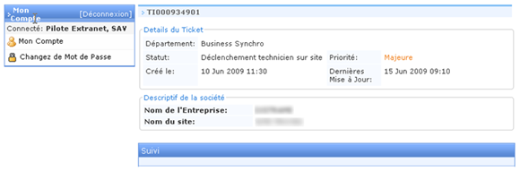

  - Notre suivi commercial dédié
Dans l’exploitation courante de votre solution Bouygues Telecom vous aurez à vos côtés deux interlocuteurs qui travaillent en binôme : l’Ingénieur Commercial et l’Attaché Commercial de Compte (ACC). Ces deux professionnels ont une connaissance profonde et partagée de votre compte, de vos besoins mais aussi de vos contraintes.
En complément de ce binôme vous avez la possibilité de souscrire aux services d’un Responsable Opérationnel de Compte (ROC).
    - Votre Ingénieur Commercial

Outre ses missions commerciales, votre Ingénieur Commercial s’assure du bon déroulement du marché. Il est au sein de Bouygues Telecom votre ambassadeur et aura, en fonction des besoins, la charge d’identifier en interne les bons experts qui pourront répondre à vos demandes spécifiques (expert juridique, expert SAV, expert marché public, expert technique…).
Il a pour objectif de vous apporter des réponses aux questions que vous vous posez et des solutions aux problèmes que vous rencontrez. Pour cela il organise avec vos différentes équipes et responsables des réunions régulières afin de faire le point sur le bon déroulement du marché. Au cours de ces réunions, voire à l’occasion de réunions spécifiques, accompagné des experts Bouygues Telecom, il vous proposera en fonction des besoins identifiés des prestations de service.
Il fera également régulièrement le point avec vous sur les dernières nouveautés en matière de service et de prestations de Bouygues Telecom.
Toutes les réunions feront l’objet d’un compte rendu partagé et archivé.

    - Votre Attaché Commercial de Compte (ACC)

Ce dernier vous sera présenté dès la notification du marché. En effet il est indispensable que l’ACC participe au plus tôt au projet de migration de votre solution. C’est en effet lui en relation avec vos équipes qui structurera au plus proche de vos besoins votre arborescence de facturation.
- Ensuite, au quotidien, il gèrera votre compte et répondra à l’ensemble des demandes de vos gestionnaires. Il traitera ainsi vos mails, fax et contrats, vos demandes d’ajout ou suppression de services, répond à toutes vos questions afférentes à la facturation, à la livraison, au S.A.V, etc…
- Votre ACC, dédié au marché public, est joignable via un numéro d’appel et une adresse e-mail. Ce numéro d’appel est accessible de 9h à 18h du lundi au vendredi. En dehors de ces plages horaires, vous pouvez laisser un message sur le répondeur de votre ACC.
Le répondeur est consultable par tous les ACC afin qu’un retour à votre demande puisse être réalisé au plus vite.
Il tient à votre disposition une analyse de la répartition de votre trafic semestriel.

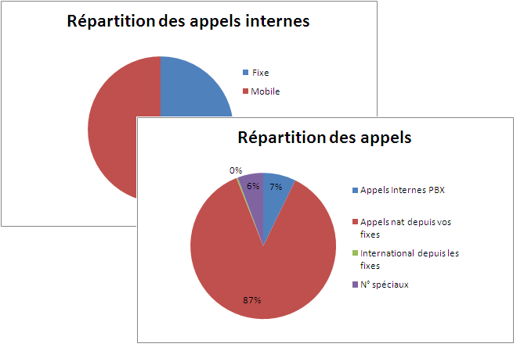

Son responsable sera votre premier niveau d’escalade (voir matrice d’escalade en annexe).

    - L’Assistance Technique Dédiée
Dans le cadre de votre projet, Bouygues Telecom vous préconise une Assistance Technique Dédiée. Cet interlocuteur privilégié connaîtra parfaitement votre architecture, vos usages ainsi que l’historique de votre compte. Tous ces éléments lui permettront d’apporter de la réactivité et le bon suivi lors du traitement de vos éventuels incidents tant sur l’offre Fixe que sur l’offre Mobile.
L’ATD sera désigné au plus tôt afin notamment d’assurer des réunions de préparation avec vos équipes avant le passage en exploitation. Par l’intermédiaire de ces réunions il prendra connaissance de votre architecture, de vos besoins et tout autre mode de fonctionnement qui vous est propre.
- L’ATD aura pour mission d’adapter le Plan Management de Service à votre solution, de définir la matrice d’escalade et de mettre en place les outils nécessaires à la supervision pro-active
- Il assure la validation du diagnostic réalisé en amont et le suivi de l’incident, son traitement ou le déclenchement d’autres supports jusqu’à sa résolution
- Il est également garant de la supervision pro-active de votre solution. Il vous informe des opérations planifiées pouvant avoir un impact sur la qualité de notre service.

Cette prestation vous sera facturée 300€HT/ mois

    - Le Responsable Opérationnel de Compte (en option)

Dans le cadre de votre projet, nous pouvons vous proposer un interlocuteur dédié, le ROC dont la fonction est décrite ci-dessous.
Le Responsable Opérationnel de Compte (ROC) est votre représentant technique au sein de Bouygues Telecom Entreprises. Il a pour mission d’assurer la quantité technique de votre solution.

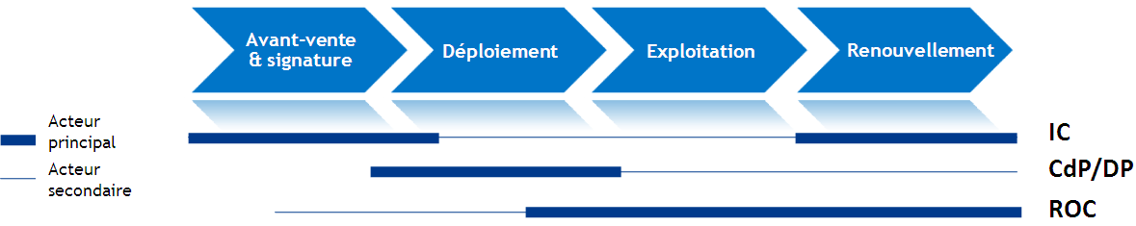
Le ROC intervient dès le début du projet, avec le directeur de projet et les ingénieurs commerciaux pour prendre connaissance des spécificités de votre architecture.
Le ROC contribue à la mise en place des critères de qualité de service définis dans votre CCTP. Ces critères seront consignés au travers du contrat de service et des procédures d’exploitation du service définissant les modalités d’échanges et de fonctionnement entre le client et Bouygues Telecom Entreprises. Il s’assurera par la suite du bon fonctionnement de ces procédures d’exploitation et est responsable de la mise à jour des dites procédures.
Il publie des rapports d’exploitation contenant les tableaux de bord et leurs analyses ainsi que les demandes particulières formulées par le client. Ces documents seront archivés sur un espace d’échange entre le client et Bouygues Telecom Entreprises.

Le responsable opérationnel de compte organise avec le client des comités d’exploitation (COMEX) périodiques pour :
- Présenter le rapport d’exploitation
- Suivre les engagements et calculer les éventuelles pénalités en cas de non respect
- Analyser les faits marquants, les indicateurs et vous conseiller sur les évolutions techniques souhaitables
Piloter les plans d’actions liés à l’amélioration et aux évolutions de votre architecture
- Le rapport d’exploitation comprend :
- Le suivi des engagements SLA (Service Level Agreement) et le calcul des éventuelles pénalités
- Le suivi des KPI de qualité de service définis ensemble
- La liste des incidents avec le suivi des GTR et le plan d’action
- L’état de parc et son évolution
- Le taux d’occupation, les cas prévisibles de saturation
- Les KPI de facturation

Cette prestation est facturée 1000€HT/ mois.

Exemple de rapport
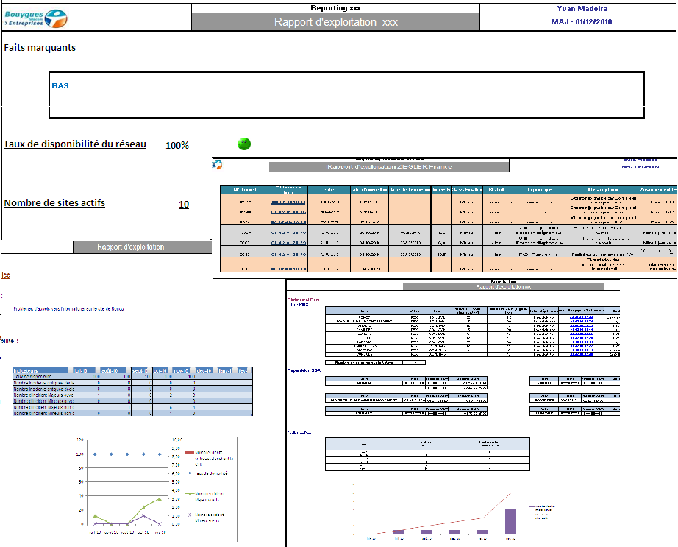

    - Le rapport de facturation consolidé
Le rapport de facturation consolidé vous permet de suivre mensuellement l’évolution de vos dépenses et de vos consommations fixe, mobile et Internet.
Il vous donne une vision consolidée de vos dépenses et consommations sur 3 mois glissants. Il contient notamment :
- Le suivi des indicateurs essentiels (parc facturé au global et par offre, répartition des dépenses de télécommunication mobile, fixe et Internet)
- La synthèse de l’ensemble de vos factures
- La synthèse des usages (communications nationales, roaming et international, data…)
- Le top 50 des factures
- Le détail des factures
- Le détail par utilisateurs
- Le top 50 des Centres de Facturation
- Les détails des services facturés

Page d'accueil du rapport
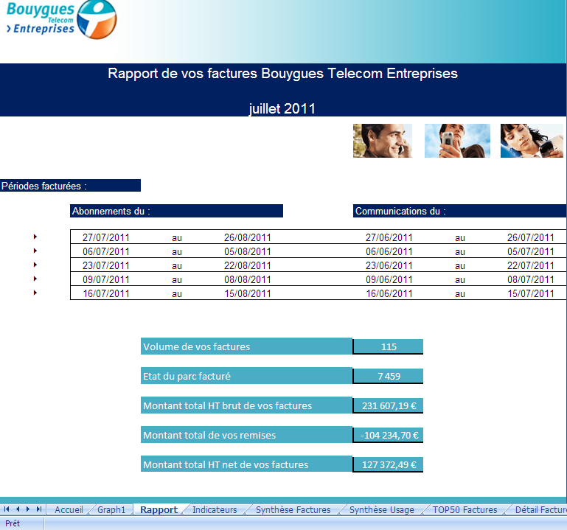

Exemples de page du rapport
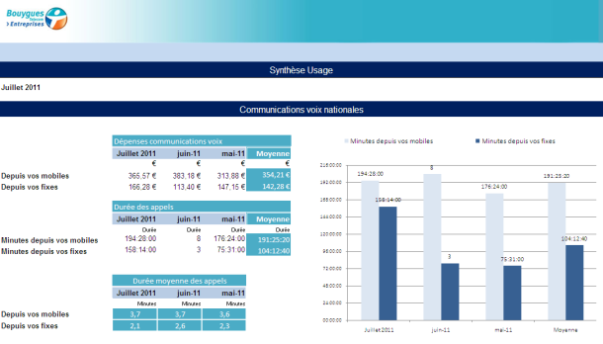
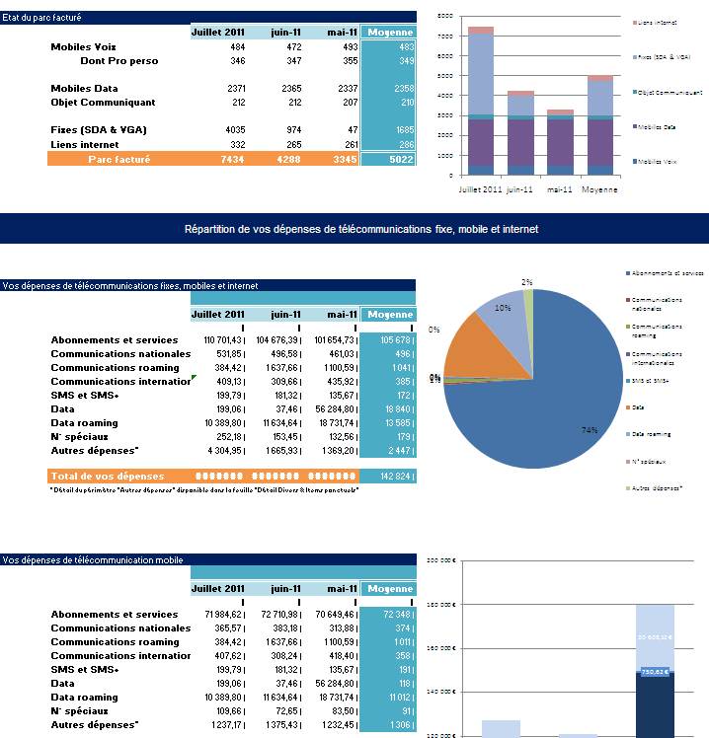

Cette prestation est facturée 500€HT/ mois.

- Nos engagements de QoS

  - Délais de mise en service

Bouygues Telecom s’engage sur les délais de mise en service de nouveaux accès à compter de la date de réception par l’administration des ventes de tous les éléments contractuels complétés et signés par Côtes d’Armor Habitat:

 | Engagement Bouygues Telecom
Raccordement via un lien dégroupé xDSL | 6 à 8 semaines  (sous réserve d’éligibilité du site au xDSL et de non saturation de la boucle locale de l’opérateur historique)
Raccordement via un lien Fibre Optique | Délai de livraison du lien de 10 à 12 semaines si le site est déjà fibré. Si site non fibré entre 12 à 16 semaines
Raccordement VGA | 4 semaines

- Indemnités de retard
Le tableau ci-après présente les pénalités de retard prévu au CGV de Bouygues Telecom.
Retard en nombre de Jour Ouvré | Indemnités
De 1 à 5 | 50€
De 6 à 10 | 100€
Plus de 10 | 200€

Bouygues Telecom ayant accepté les conditions relatives aux CCAP, les indemnités de retard de Côtes d’Armor Habitat , s’appliqueront si elles sont plus avantageuses que celles indiquées ci-dessus.
  - Garantie de Temps de Rétablissement (GTR)

Une Garantie de Temps de Rétablissement (GTR) de 4 heures ouvrables (HO) (8h30-19h, 5j/7) est applicable pour tous les incidents dit critiques générant une rupture totale du service pour un site de votre organisation.
Le temps de rétablissement du service est la durée entre l’ouverture d’un ticket d’incident par le Client auprès du Service Client et le moment où l’incident est résolu, validé par le client.
Une extension de GTR 4h sur une plage 24heures/24, 7jours/7 est possible pour vos sites critiques.

- Pénalités

Dépassement de la durée maximale en HO pour la GTR standard | Indemnités en % de la redevance mensuelle du Site
De 0 à 4 | 20%
De 5 à 8 | 50%
Plus de 8 | 100%

  - Qualité de fonctionnement et disponibilité du service

Vous trouverez ci-dessous les principaux indicateurs de qualité de service suivis par Bouygues Telecom.
- Disponibilité du service
La disponibilité de notre cœur de réseau dépasse le taux de 99,999%.
Bouygues Telecom s’engage sur une disponibilité du service suivant le type d’accès :
- Accès DSL | - 99,85%
- Accès Fibre Optique | - 99,90%

Ces taux, exprimés en pourcentage, sont calculés annuellement à l’aide de la formule suivante :
Taux de Disponibilité = Temps de référence - Temps de panne
Temps de référence
Temps de référence : une année pleine, en minute (365x24x60)
Temps de panne : somme, en minute, du lundi au vendredi, de 8h30 à 19h00 (hors jours fériés), des Délais de Rétablissement.
Le Délai de Rétablissement : délai entre l’ouverture d’un ticket d’incident et la résolution de l’incident tel qu’horodaté dans le ticket.

- Pénalités

Dépassement de la durée annuelle d’indisponibilités du Service (en heures) | Indemnités en % de la redevance mensuelle du Site
De 0 à 5 | 20%
De 5 à 11 | 50%
Plus de 11 | 100%

- Qualité audio des communications
Afin d’optimiser la bande passante nécessaire, le codec voix utilisé dans le cadre de l’offre BS PBX est défini par la norme G.729 pour les liens DSL. Nous pouvons également utiliser le codec G711 sur ces liens dans le cadre d’offre sur mesure. Dans ce dernier cas la taille du lien sera adaptée. Pour les offres utilisant un support fibre optique, Bouygues Telecom propose le codec G711 par défaut.
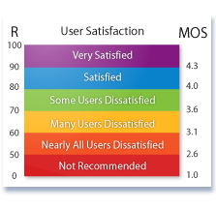
Le codec G729 est largement utilisé dans l’industrie des télécoms pour le transport de la voix sur IP. Il propose la meilleure optimisation de la bande passante nécessaire pour une qualité de voix professionnelle.

Les scores présentés dans ce tableau sont la moyenne des notes attribuées par un échantillon représentatif à des enregistrements de voix masculines et féminines. Un score de 4 ou plus est considéré comme une voix de « qualité naturelle ». Des études montrent qu’il peut exister un écart de 0,25 point entre le MOS donné par deux personnes différentes sur la base d’un même enregistrement.
Lors de notre dernière campagne de mesure nous avons observé un MOS moyen de 3,65 pour les communications entre deux sites Bouygues Telecom (sur lignes SDSL G 2Mbps et codec G729).
Ce MOS situe donc la qualité de la voix sur le réseau fixe Bouygues Telecom avec un codec G729 entre la qualité ressentie sur un réseau RTC et celle d’un réseau GSM.

- Temps d’établissement des communications
Le taux d’établissement des appels sortants quelle que soit la destination (nationale ou internationale) est supérieur à 99%.
- Temps de transit
Le temps de transit est mesuré comme le temps « aller » entre deux sites d’un paquet de 128 octets sur un lien hors charge.
Bouygues Telecom observe couramment des temps de transit inférieur à 15ms entre ses DSLAM et son cœur de réseau voix.
Bouygues Telecom s’engage sur un temps de transit inférieur à 100ms.

- Gigue
Elle représente la fluctuation du signal numérique, dans le temps ou en phase. Une gigue faible permet d’assurer une qualité de voix sur IP optimale.
La valeur recommandée est inférieure à 10ms en France métropolitaine. Bouygues Telecom s’engage à respecter cette recommandation.

  - Modification du service
Comme décrit dans les conditions Particulières du Service Business Synchro, une modification des services consiste en l’ajout de Liaisons d’accès, modifications techniques demandées par le Client en cours de Contrat de Service, sur un site bénéficiant déjà du service. Ces demandes devront être effectuées via le Bon de Commande.
Toute évolution du Service impliquant une modification de la Liaison d’accès, (ex : modification à la hausse ou à la baisse du débit) est soumise à une étude de faisabilité préalable de BOUYGUES TELECOM. Le Client est informé que le Service est susceptible de subir des perturbations pendant les opérations d’évolution.
- Modifications sur site | Engagement  Le délai de réalisation des modifications est de cinquante (50) JO à compter de la réception par l’opérateur du dossier de la demande de modification complet et signé.
- Conséquence d’une modification | Durée d’engagement  Tout déménagement et toute modification de forfait de téléphonie ou de débit internet réengage le client pour 36 mois sur le nouveau site, le nouveau forfait ou le nouveau débit souscrit.
- Résiliation anticipée | Définition  Une résiliation anticipée est une résiliation qui se produit avant le 36e mois d’engagement.  Client engagé depuis moins de 6 mois  Le Client doit :  (100% du montant des abonnements) x nombre de mois restant jusqu’à la fin du 6e mois + (50% du montant des abonnements) x nombre de mois restant à courir  Client engagé entre le 7e et le 36e mois  Le Client doit :  (50% du montant des abonnements) x nombre de mois restant à courir
- Déménagement | Client engagé depuis moins de 6 mois  Le Client doit :  (50% du montant des abonnements) x nombre de mois restant jusqu’à la fin du 6e mois + (50% du montant des abonnements) x nombre de mois restant à courir + Frais de mise en service du nouveau site  Client engagé depuis plus de 6 mois  Le Client doit :  (20% du montant des abonnements) x nombre de mois restant à courir + Frais de mise en service du nouveau site

La modification des caractéristiques du raccordement :
- La demande passe par un bon de commande auprès de votre interlocuteur commercial.
- Toute évolution du Service impliquant une modification de la Liaison d’accès, (ex : modification à la hausse ou à la baisse du débit) est soumise à une étude de faisabilité préalable de Bouygues Telecom
- Les délais pour augmenter le débit d’un site sont liés aux résultats de cette étude d’éligibilité. Ils peuvent varier de trois semaines à dix semaines (cas nécessitant la construction d’un nouveau lien SDSL).
- Dans certains cas, il sera nécessaire de construire une nouvelle ligne (dix semaines).
- Les délais pour construire un lien haut débit sur support fibre optique ou Liaison Louée (LL) sont au moins de 12 semaines.

La modification du paramétrage des équipements d’extrémité :
- La demande passe par un mail auprès de votre interlocuteur technique en phase d’exploitation, le ROC (Responsable Opérationnel de Compte)
- Le délai de mise en œuvre est variable en fonction de la demande, l’engagement est de 5j ouvrés. Les demandes de modification / configuration de paramétrage type concernent :
  - Plan d’adressage IP
  - DHCP / DNS
  - Raccordement Ethernet
  - Classes de service
  - Reverse DNS
  - Règle de filtrage (access list)
  - Etc…

Le déménagement d’un site :
- Un déménagement s’apparente à une résiliation de site / création de nouveau site.
- La demande passe par un bon de commande auprès de votre interlocuteur commercial.
- Le déploiement du nouveau lien se fait sous dix semaines (pré-requis : fourniture d’un bon de commande complet signé).

La suppression d’un site :
- Une suppression de site fait suite à une demande de résiliation de site auprès de votre interlocuteur commercial.
- Le Contrat et les Bons de Commande peuvent être résiliés conformément aux modalités prévues dans les Conditions Générales.
- En cas de résiliation du Bon de Commande d’un Site avant le terme de sa période d’engagement, votre société sera redevable des frais tels que définis dans les Conditions Générales.
- Le délai pour la suppression d’un site est de 2 semaines.
  - Réversibilité
Conformément aux recommandations données dans le « Guide pour les acheteurs publics de services de communications électroniques »*, Bouygues Telecom Entreprises s’engage à fournir ses meilleurs efforts à l’issue du marché pour permettre au pouvoir adjudicateur, le cas échéant, de changer d’opérateur.
Ces efforts concernent en particulier 4 domaines récapitulés ci-dessous. Pour chacun des points, figurent également les engagements pris par Bouygues Telecom au titre du marché et les prestations qui peuvent faire l’objet d’un devis complémentaire.

Domaine | Engagement pris | Peut faire l’objet d’une prestation complémentaire
Fourniture d’information | Toute information d’inventaire permettant de faciliter la réversibilité : tranches SDA facturées, types de lignes, dimensionnement débits, etc | Informations statistiques (usages)
Portabilité sortante | Accord opérationnel avec la plupart des opérateurs du marché (Orange, SFR, Completel, B3G, Altitude Telecom…) | Accord de portabilité avec un opérateur alternatif n’ayant pas d’accord bilatéral avec Bouygues Telecom au moment du marché
Matériel | Pas de facturation des matériels loués et prêtés si ces derniers sont retournés en bon état et complets à Bouygues Telecom | Reprise sur chaque site des matériels
Technologie | Choix de technologies non propriétaires facilitant la migration vers d’autres solutions techniques (ex : réutilisation de postes Centrex avec un IPBX ) | Mise à jour logicielle, upgrade de protocole (MGCP vers SIP ou inversement)
* version mai 2010, publiée par la Direction des Affaires Juridiques du Ministère de l’Economie, de l’Industrie et de l’Emploi

- Vos outils au quotidien

  - L’extranet
Un espace gestionnaire dédié est mis à votre disposition sur www.entreprises.bouyguestelecom.fr .
Il vous permet :
- de visualiser l’état du parc et de vos consommations
- d’accéder à vos factures électroniques et au détail des consommations
- de visualiser et modifier l’état de votre parc : ajout de services et de lignes
- de gérer vos commandes
Ce service vous apporte une l’autonomie et la simplicité de gestion 24h/24 et 7j/7.
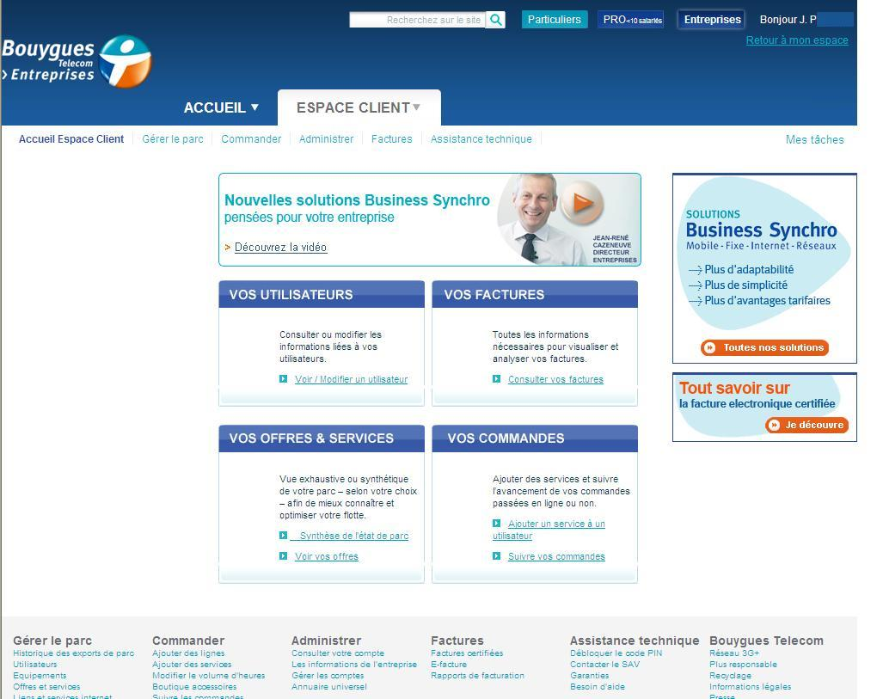
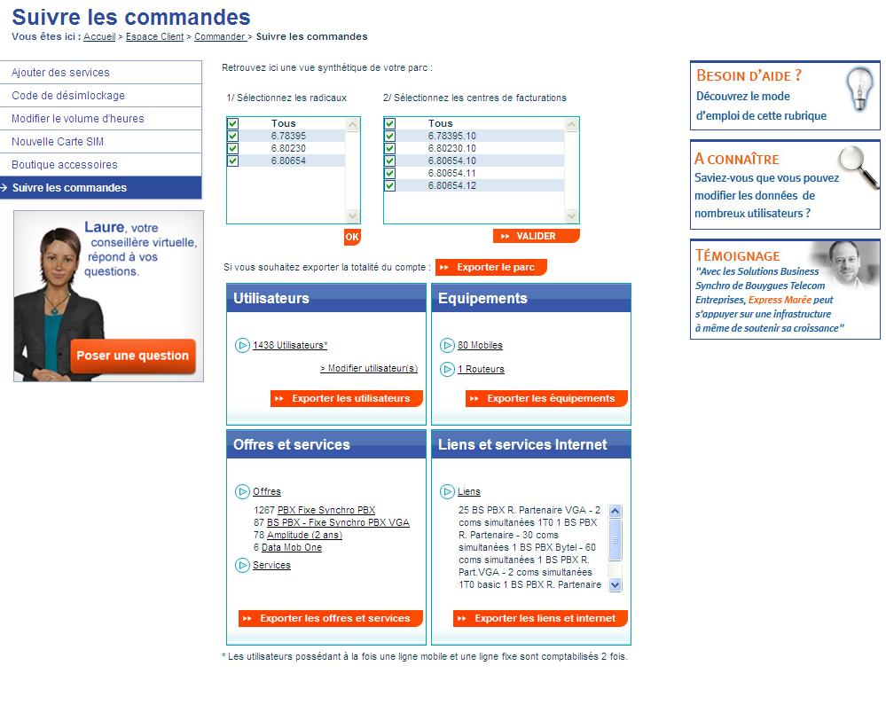

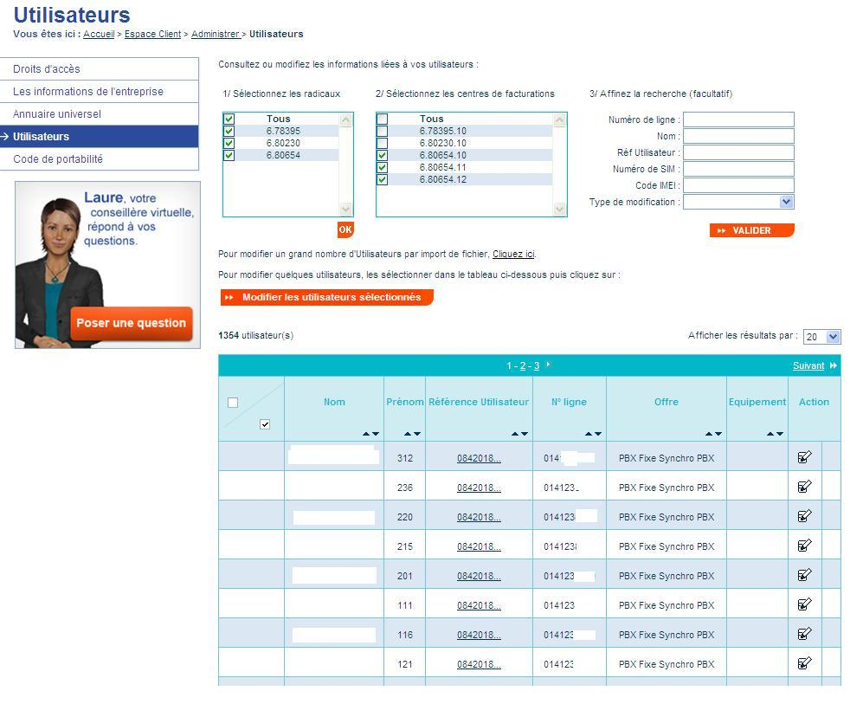
La partie facturation est détaillée dans le paragraphe 6.2.
L’accès à l’extranet est sécurisé. Il se fait par l’intermédiaire d’un login / mot de passe transmis par votre Attaché Commercial de Compte. Ces codes d’accès ne peuvent être demandés et communiqués qu’à des personnes désignées comme Gestionnaire chez Bouygues Telecom.

Vous pouvez tester ce service sur :
http://www.entreprises.bouyguestelecom.fr/bte/entreprises/espace_clients/gestionnaires

login de test : GESDEM
mot de passe de test : 1GESDEM2

  - La facturation
    - Rapports de facturation : service e-Facture
Vous recevrez une facture globale ainsi qu’une facture par centre de facturation en version papier et électronique (voir annexe 3).
Bouygues Telecom vous propose le Service e-Facture qui propose différents outils pour donner à Côtes d’Armor Habitatla visibilité sur ses consommations.
e-Facture est un outil qui reprend l’ensemble des données de la facture et qui est accessible gratuitement sur Internet à l’adresse suivante : www.entreprises.bouyguestelecom.fr
Simple et pratique pour consulter vos factures détaillées en ligne, il est accessible 24h/24, 7jours/7.

Vous accédez simplement et en toute sécurité à vos factures actualisées.
Avec e-facture, vous pouvez :
- Analyser vos factures sur Internet selon les critères que vous choisissez
- Consulter les mises à jour automatiques des données à J+1 du cycle de facturation
- Exporter les données en format standard (CSV, XLS, PDF)
- Visualiser rapidement vos dépenses grâce à des tableaux et des graphiques clairs
- archiver 12 mois de factures

    - Modèles d’écrans e-facture

    - Les comptes de facturation
L’architecture de votre compte fera l’objet d’une étude commune entre votre ACC et votre gestionnaire, afin d’avoir une facturation la plus proche de votre organisation et de votre mode de fonctionnement.
En effet, la facture pourra être divisée en différents comptes de facturation, ces derniers pouvant être eux-mêmes subdivisés en unité d’observation (UO), correspondant chacune à une entité. Au sein de chaque sous centre de facturation, les coûts engendrés par les offres, les services souscrits et le détail des communications seront alors détaillés.
Vous disposerez également d’un champ libre personnalisable par ligne, vous permettant d’intégrer des codes comptables afin de faciliter votre gestion et vos besoins de refacturation.

Bien entendu, votre ACC reste à votre écoute pour moduler et adapter votre facturation en fonction de vos spécificités.

Structuration d'un compte
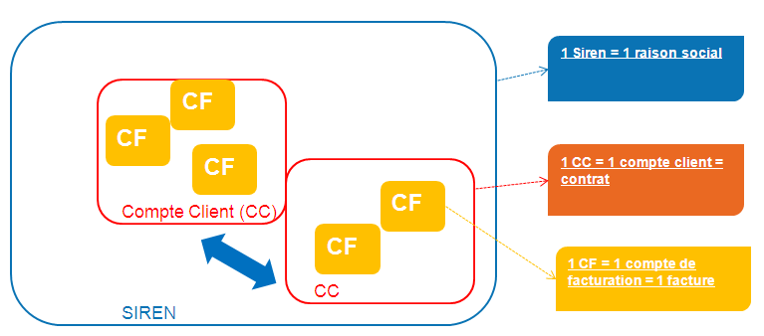

- ANNEXES

  - Equipements fournis par Bouygues Telecom

Pour chaque lien, un routeur est fourni, installé et paramétré par Bouygues Telecom. Le tableau ci-dessous récapitule les différents types de routeurs :
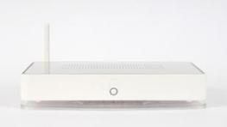  TG 787  Un port ADSL  4 ports Ethernet  WiFi | CISCO 887  Un port ADSL  4 ports Ethernet  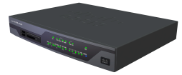
CISCO 888  Un port SDSL  4 ports Ethernet | CISCO 2911  2 slot modulaire WAN  4 port WAN 10/100  8 ports Ethernet  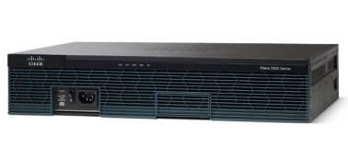
CISCO 892  Deux ports WAN 10/100  8 ports Ethernet  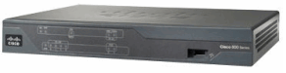 | CISCO 1941  Deux ports WAN 10/100  2 slot modulaire WAN  1 module WAN 1 port G703  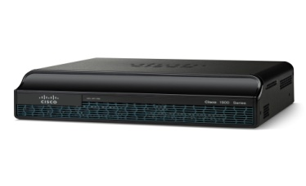
CISCO 2951  3 ports WAN 10/100/1000  dont 1 port supportant la connectivité RJ-45 or SFP 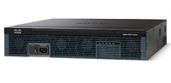 | Cisco 877  Un switch Fast Ethernet  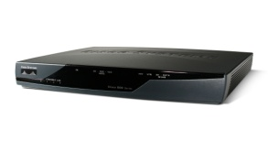
Cisco 1841  Deux ports WAN 10/100  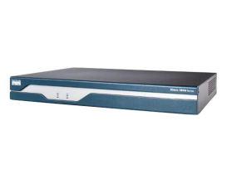 | OneAccess100  Un port ADSL  Un switch Fast Ethernet  Un port Ethernet  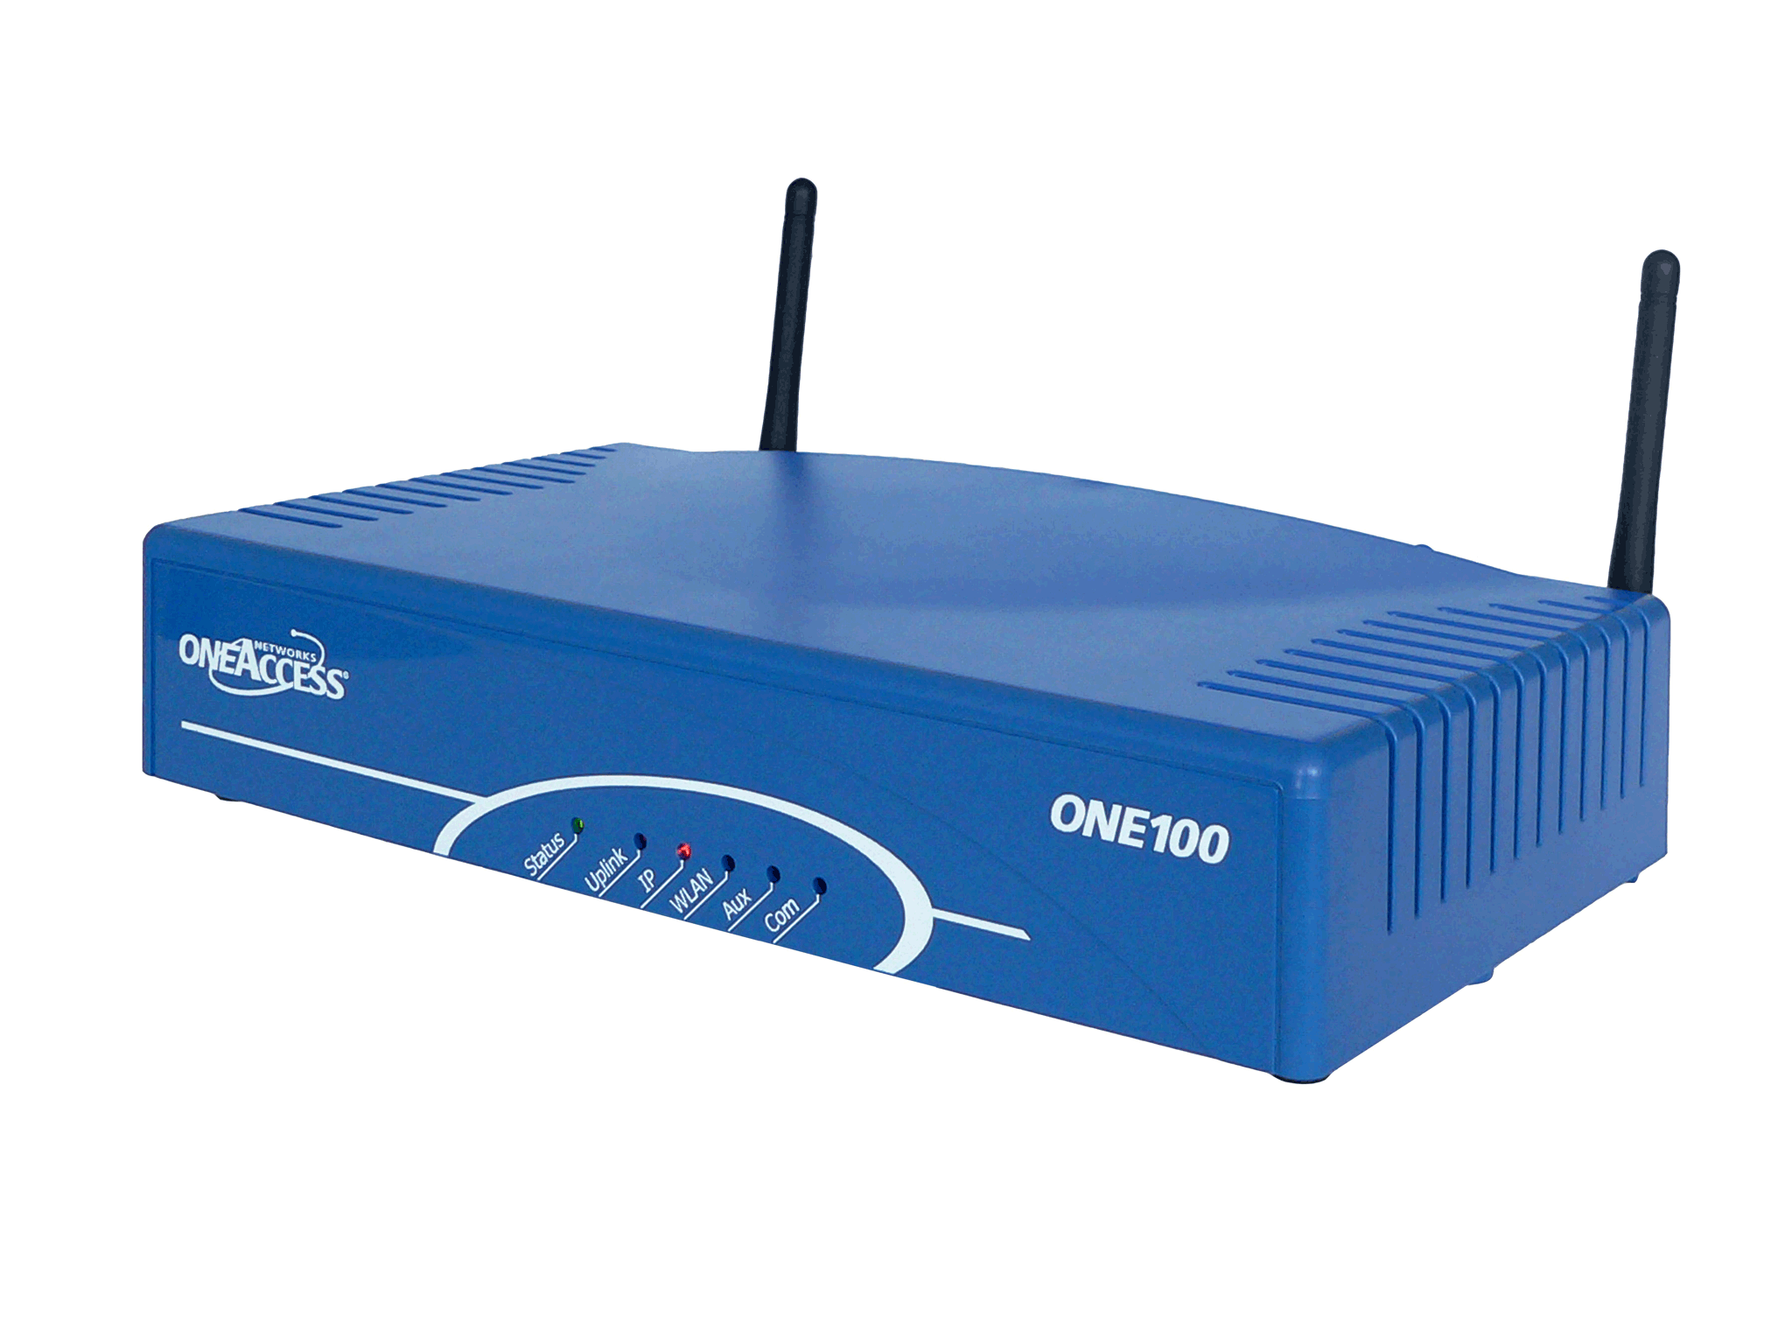
OneAccess300  Un port SDSL  Un switch Fast Ethernet  Un port Ethernet  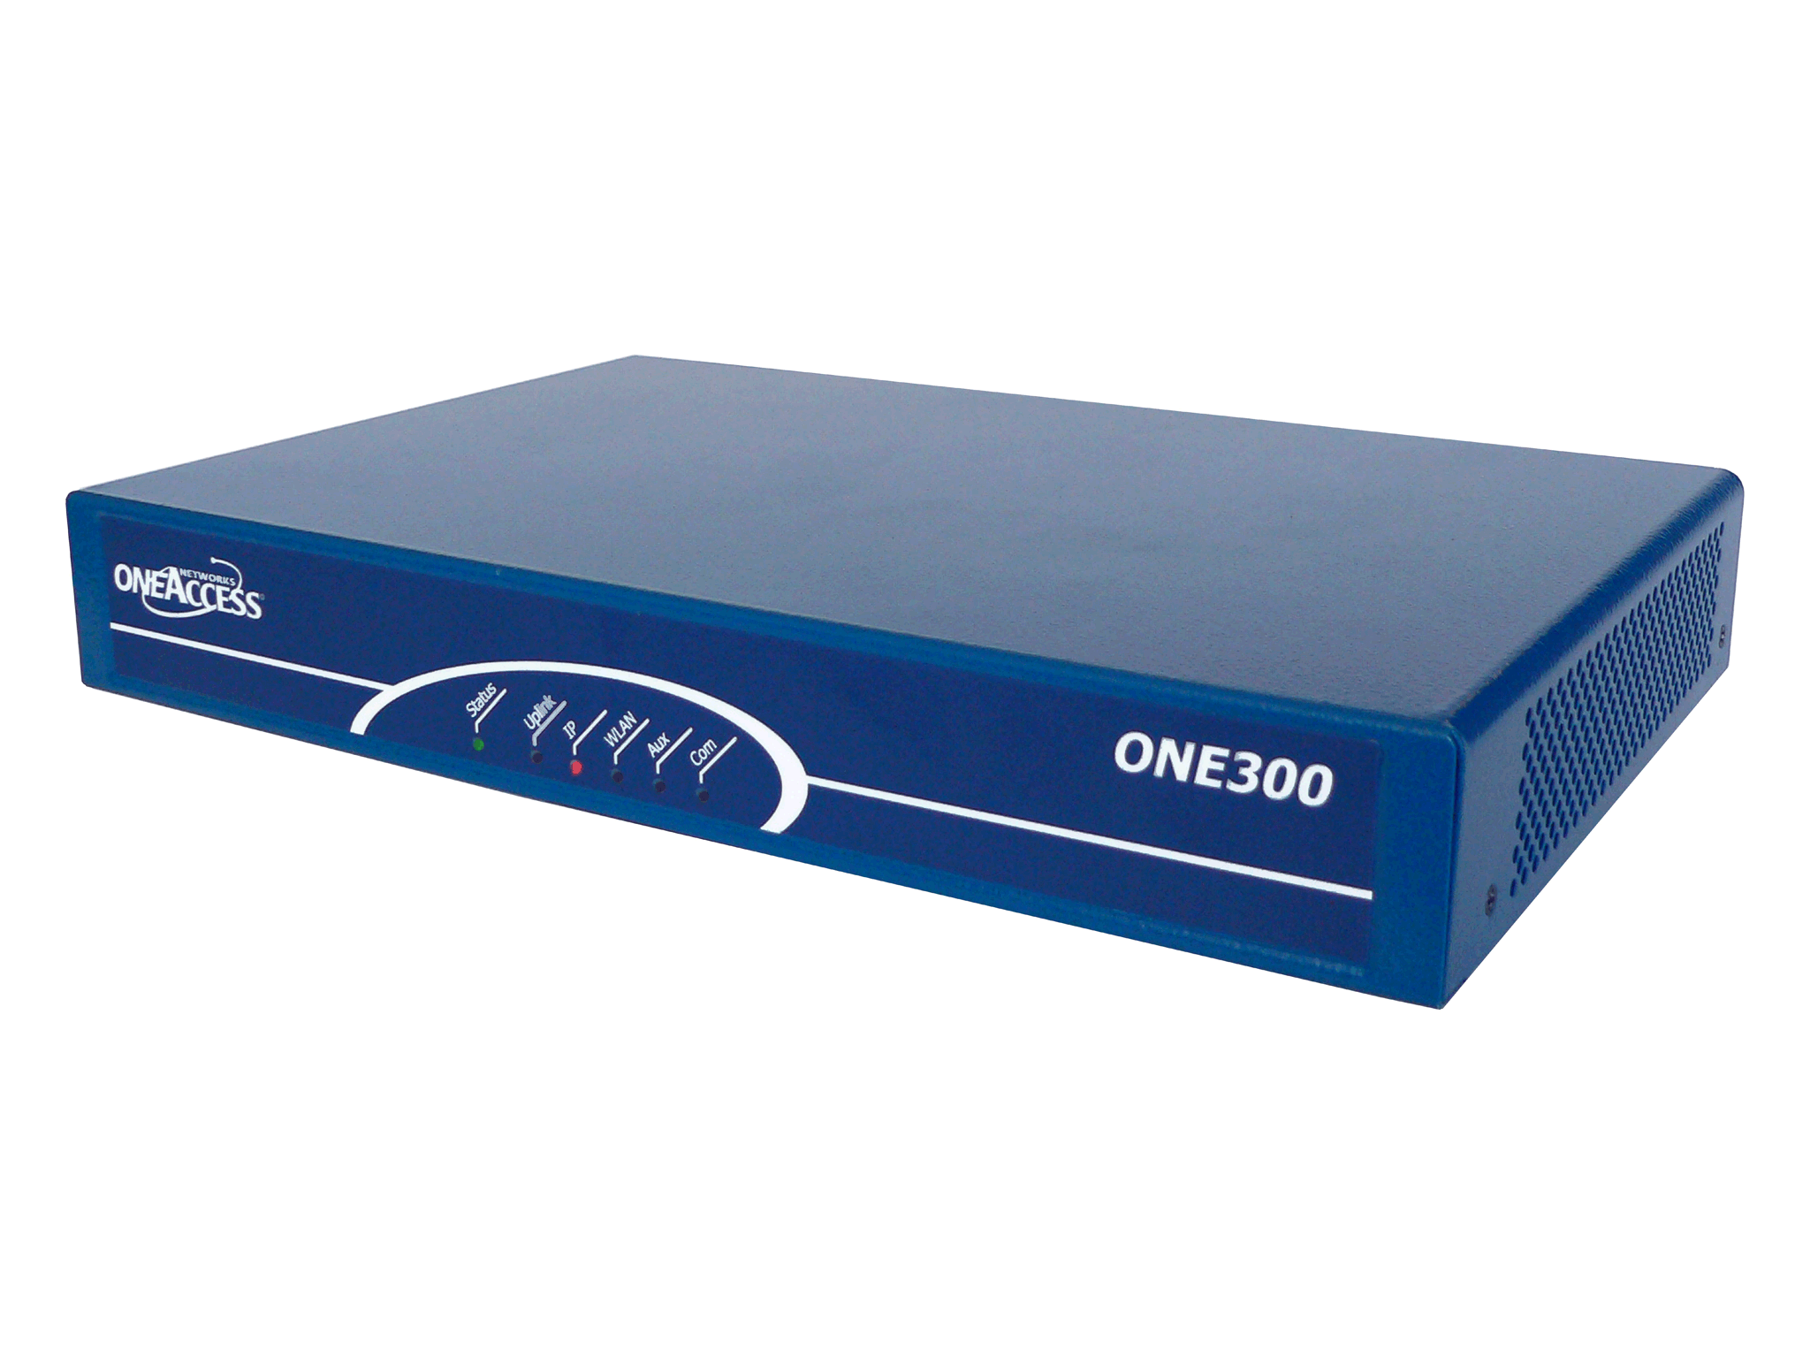 | Patton 4951  Un port SDSL  2 ports Ethernet  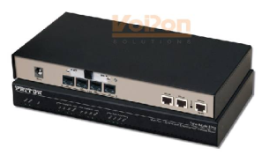
En fonction de l’évolution des services, cette gamme pourra être amenée à être modifiée sans préavis.

  - Routeur fourni par Bouygues Telecom
L’équipement d’extrémité ci-dessous sera installé sur chacun des sites de Côtes d’Armor Habitaten raccordement direct et raccordé en direct sur le réseau de Bouygues Telecom ; il sera placé entre le lien fibre optique/ SDSL et les gateway IP. Un emplacement est à prévoir dans votre local technique afin d’accueillir cet équipement ainsi qu’une alimentation électrique de 220V.
CISCO 892
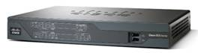
1 port SDSL
4 ports switch 10/100
1 port ISDN

Les besoins en climatisation sont :
- Température : Min +5°, Max +30°
- Humidité : Max 60%

  - Gateway IP fourni par Bouygues Telecom
L’équipement d’extrémité ci-dessous sera installé pour tous vos accès raccordés en direct sur le réseau de Bouygues Telecom et sera placé entre le routeur et votre autocommutateur. Un emplacement est à prévoir dans votre local technique afin d’accueillir cet équipement ainsi qu’une alimentation électrique de 220V.
Les besoins en climatisation sont :
- Température : Min +5°, Max +30°
- Humidité : Max 60%

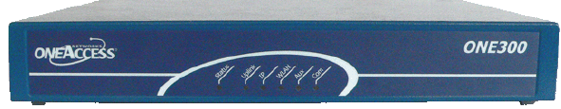

En fonction de l’évolution des services, cette gamme pourra être amenée à être modifiée sans préavis.
  - Exemple de PV de recette
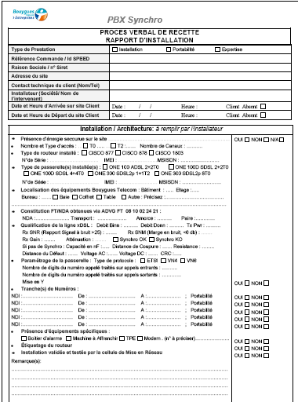
  - FACTURES

    - Exemple de facture mensuelle

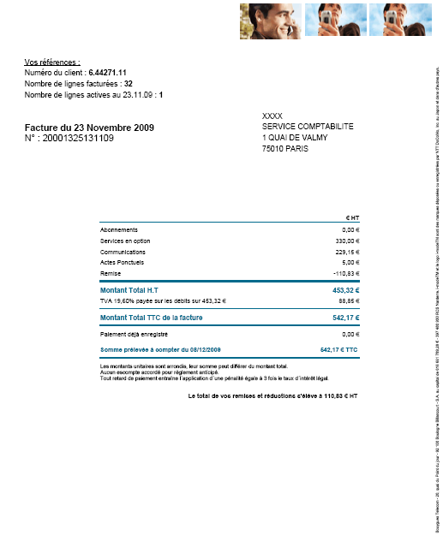

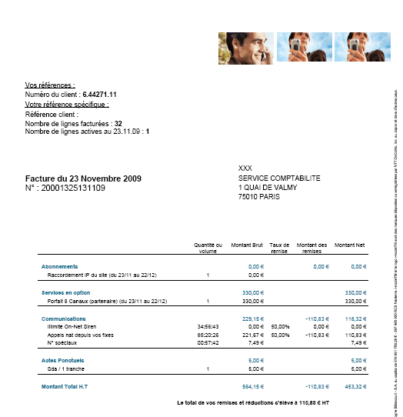

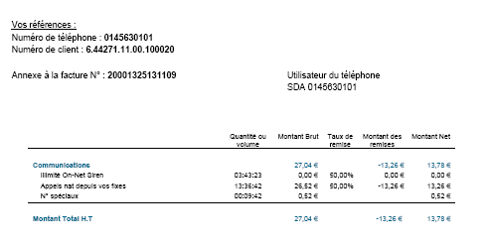

    - Exemple de facture détaillée au format CSV

- Facture détaillée

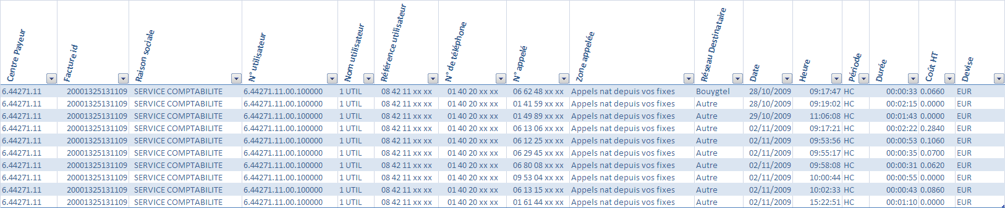

- Regroupé par utilisateur

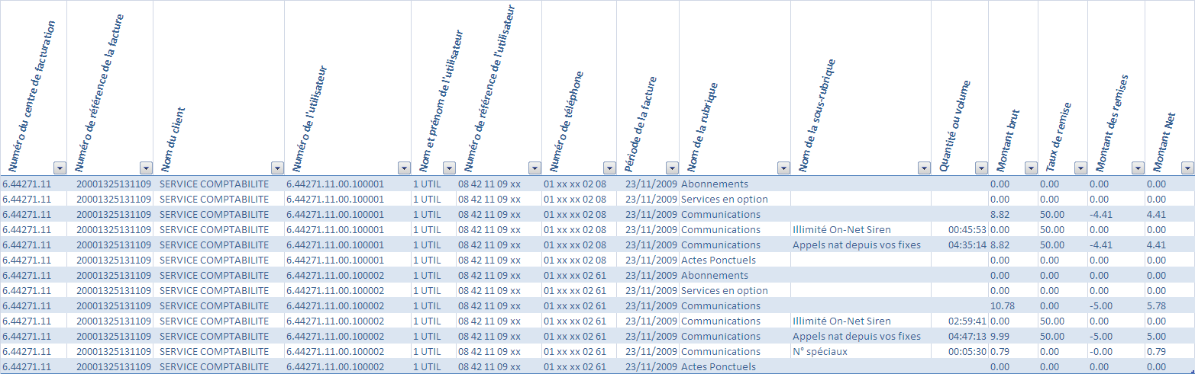

  - Matrices d’escalade

- Escalade sur incident

 | Le client | BOUYGUES TELECOM
Niveau 1 | A remplir par xxx | Geoffroy LE CHATELIER  Responsable de l’équipe ATD  Tel : 06.50.23.83.18  GLECHATE@bouyguestelecom.fr
Niveau 2 | A remplir par xxx | Baptiste BRIBARD  Responsable des équipes du support technique client  06.60.31.93.63  BBRIBARD@bouyguestelecom.fr
Niveau 3 | A remplir par xxx | Joel GUYONNAUD  Responsable de l’exploitation Entreprise  06.60.31.83.87  JGUYONNE@bouyguestelecom.fr

- Escalade commercial

 | Le client | BOUYGUES TELECOM
Niveau 1 | A remplir par xxx | Attaché Commercial de Compte (ACC)
Niveau 2 | A remplir par xxx | Responsable de l’ACC
Niveau 3 | A remplir par xxx | Ingénieur commercial

  - Quelques Références

COLAS
- 15 000 lignes mobiles
- 500 sites équipés en offre Business Synchro PBX de 2 T0 à 2T2



CLEMESSY
- 1 000 lignes mobiles
- 300 sites équipés en offre Business Synchro PBX



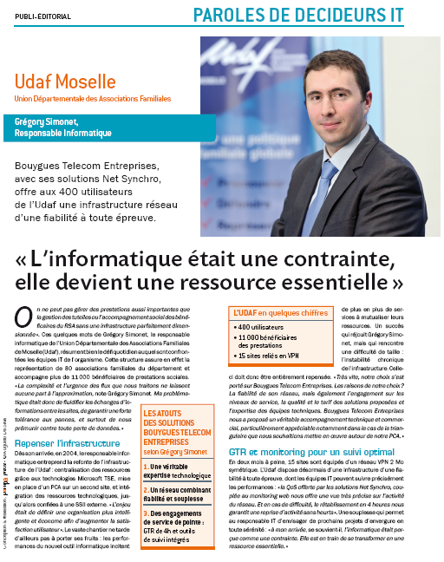

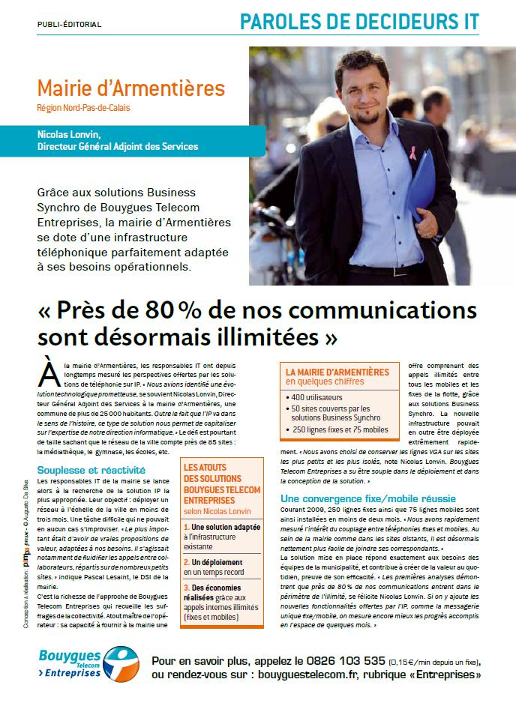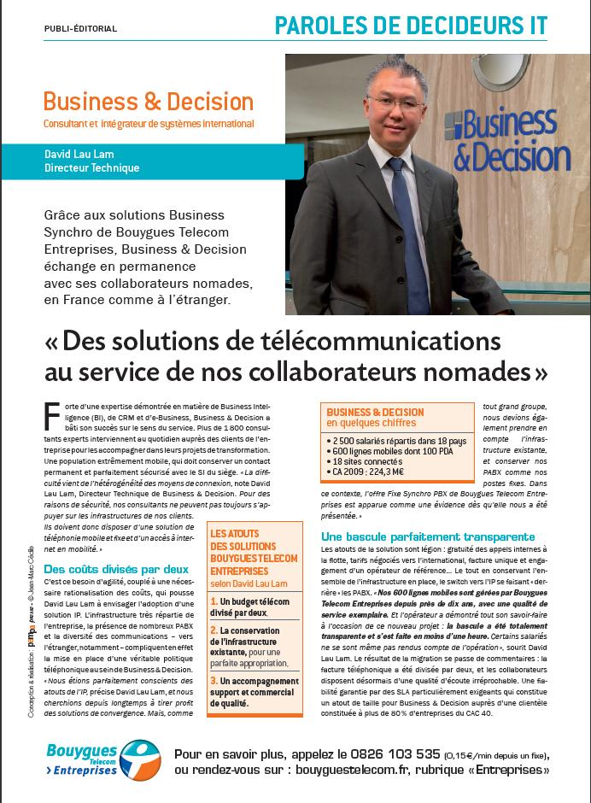
  - Glossaire
ACC | Attaché Commercial de Compte
ADSL | Asymetric Digital Subscriber Line (technologie de transport numérique asymétrique)
ATD | Assistance Technique Dédiée
CE2O | Collecte Ethernet Optique Opérateur (Offre de l’opérateur historique de liaisons Ethernet de type tronc-feuille à destination des opérateurs)
CFBU | Call Forward BackUp (reroutage automatique d’un tranche SDA vers un lien de backup)
GTR | Garantie de Temps de Rétablissement
IP | Internet Protocol (protocole de routage réseau)
KPI | Key Performance Indicator (indicateurs clés de performance)
LAN | Local Area Network (réseau local)
LTP | Liaison Partielle de Terminaison
MOS | Mean Opinion Score (Evaluation de la qualité de la restitution sonore)
NDI | Numéro de Désignation Installation
NOC | Network Operations Center
PBX | Private Branch eXchange (autocommutateur)
QOS | Quality Of Service
RNIS | Réseau Numérique à Intégration de Services
ROC | Responsable Opérationnel Client
SDA | Sélection Directe à l’Arrivée
SDSL | Symetric Digital Subscriber Line (technologie de transport numérique symétrique)
STC | Support Technique Client
T0 | Ligne numérique (accès de base)
T2 | Ligne numérique (accès primaire)
VGA | Vente en Gros de l’Abonnement
xDSL | x Digital Subscriber Line (technologie de transport numérique)
  - Vos Contacts

Pour toute information vous pouvez contacter
Contacts commerciaux dédiés :  Sylvie Bauer  Ingénieur Commercial  Tél. : 06 65 24 92 70  E-mail : SBAUER@bouyguestelecom.fr | Amine Meziani  Ingénieur Avant Vente  Tél. : 06.66.69.65.25  E-mail :AMMEZIAN@bouyguestelecom.fr
Contact appels d’offres publics :
Patrick CALMETTES
Coordinateurs Appels d’Offres
Tél. : 06.60.31.56.37
E-mail PCALMETT@bouyguestelecom.fr

